**САНКТ-ПЕТЕРБУРГСКИЙ НАЦИОНАЛЬНЫЙ ИССЛЕДОВАТЕЛЬСКИЙ УНИВЕРСИТЕТ ИТМО**

# **Дисциплина:** Фронт-энд разработка

Отчет

Домашняя работа №1

Выполнил:

Игнатьев Алексей

К3440

Проверил:

Добряков Д. И.

Санкт-Петербург 2025 г.

**Задача**

Пройти три игры:

* <https://flexboxfroggy.com/#ru>
* <https://cssgridgarden.com/#ru>
* <https://learngitbranching.js.org/?locale=ru_RU> (основы работы с git, достаточно выполнить первые 4 урока + все уроки по удалённым репозиториям)

**Ход работы**

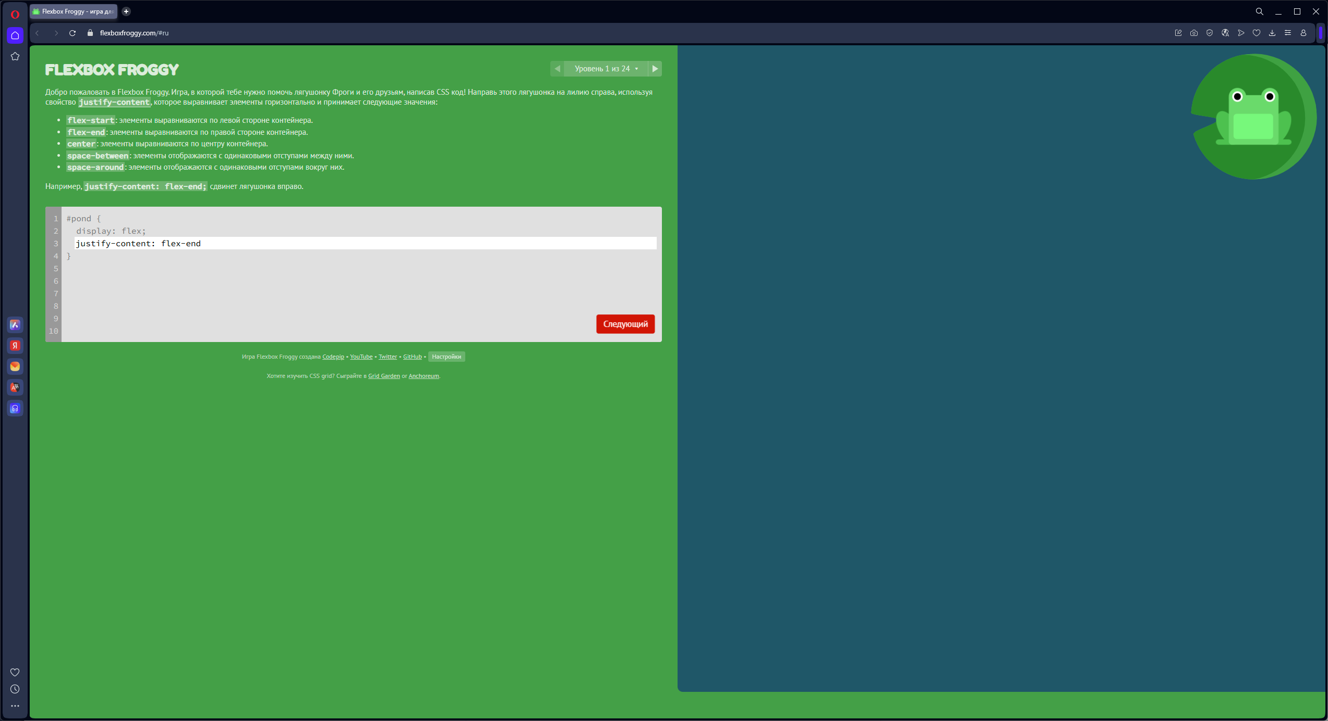

Рисунок 1 – Прохождение Flexboxfroggy

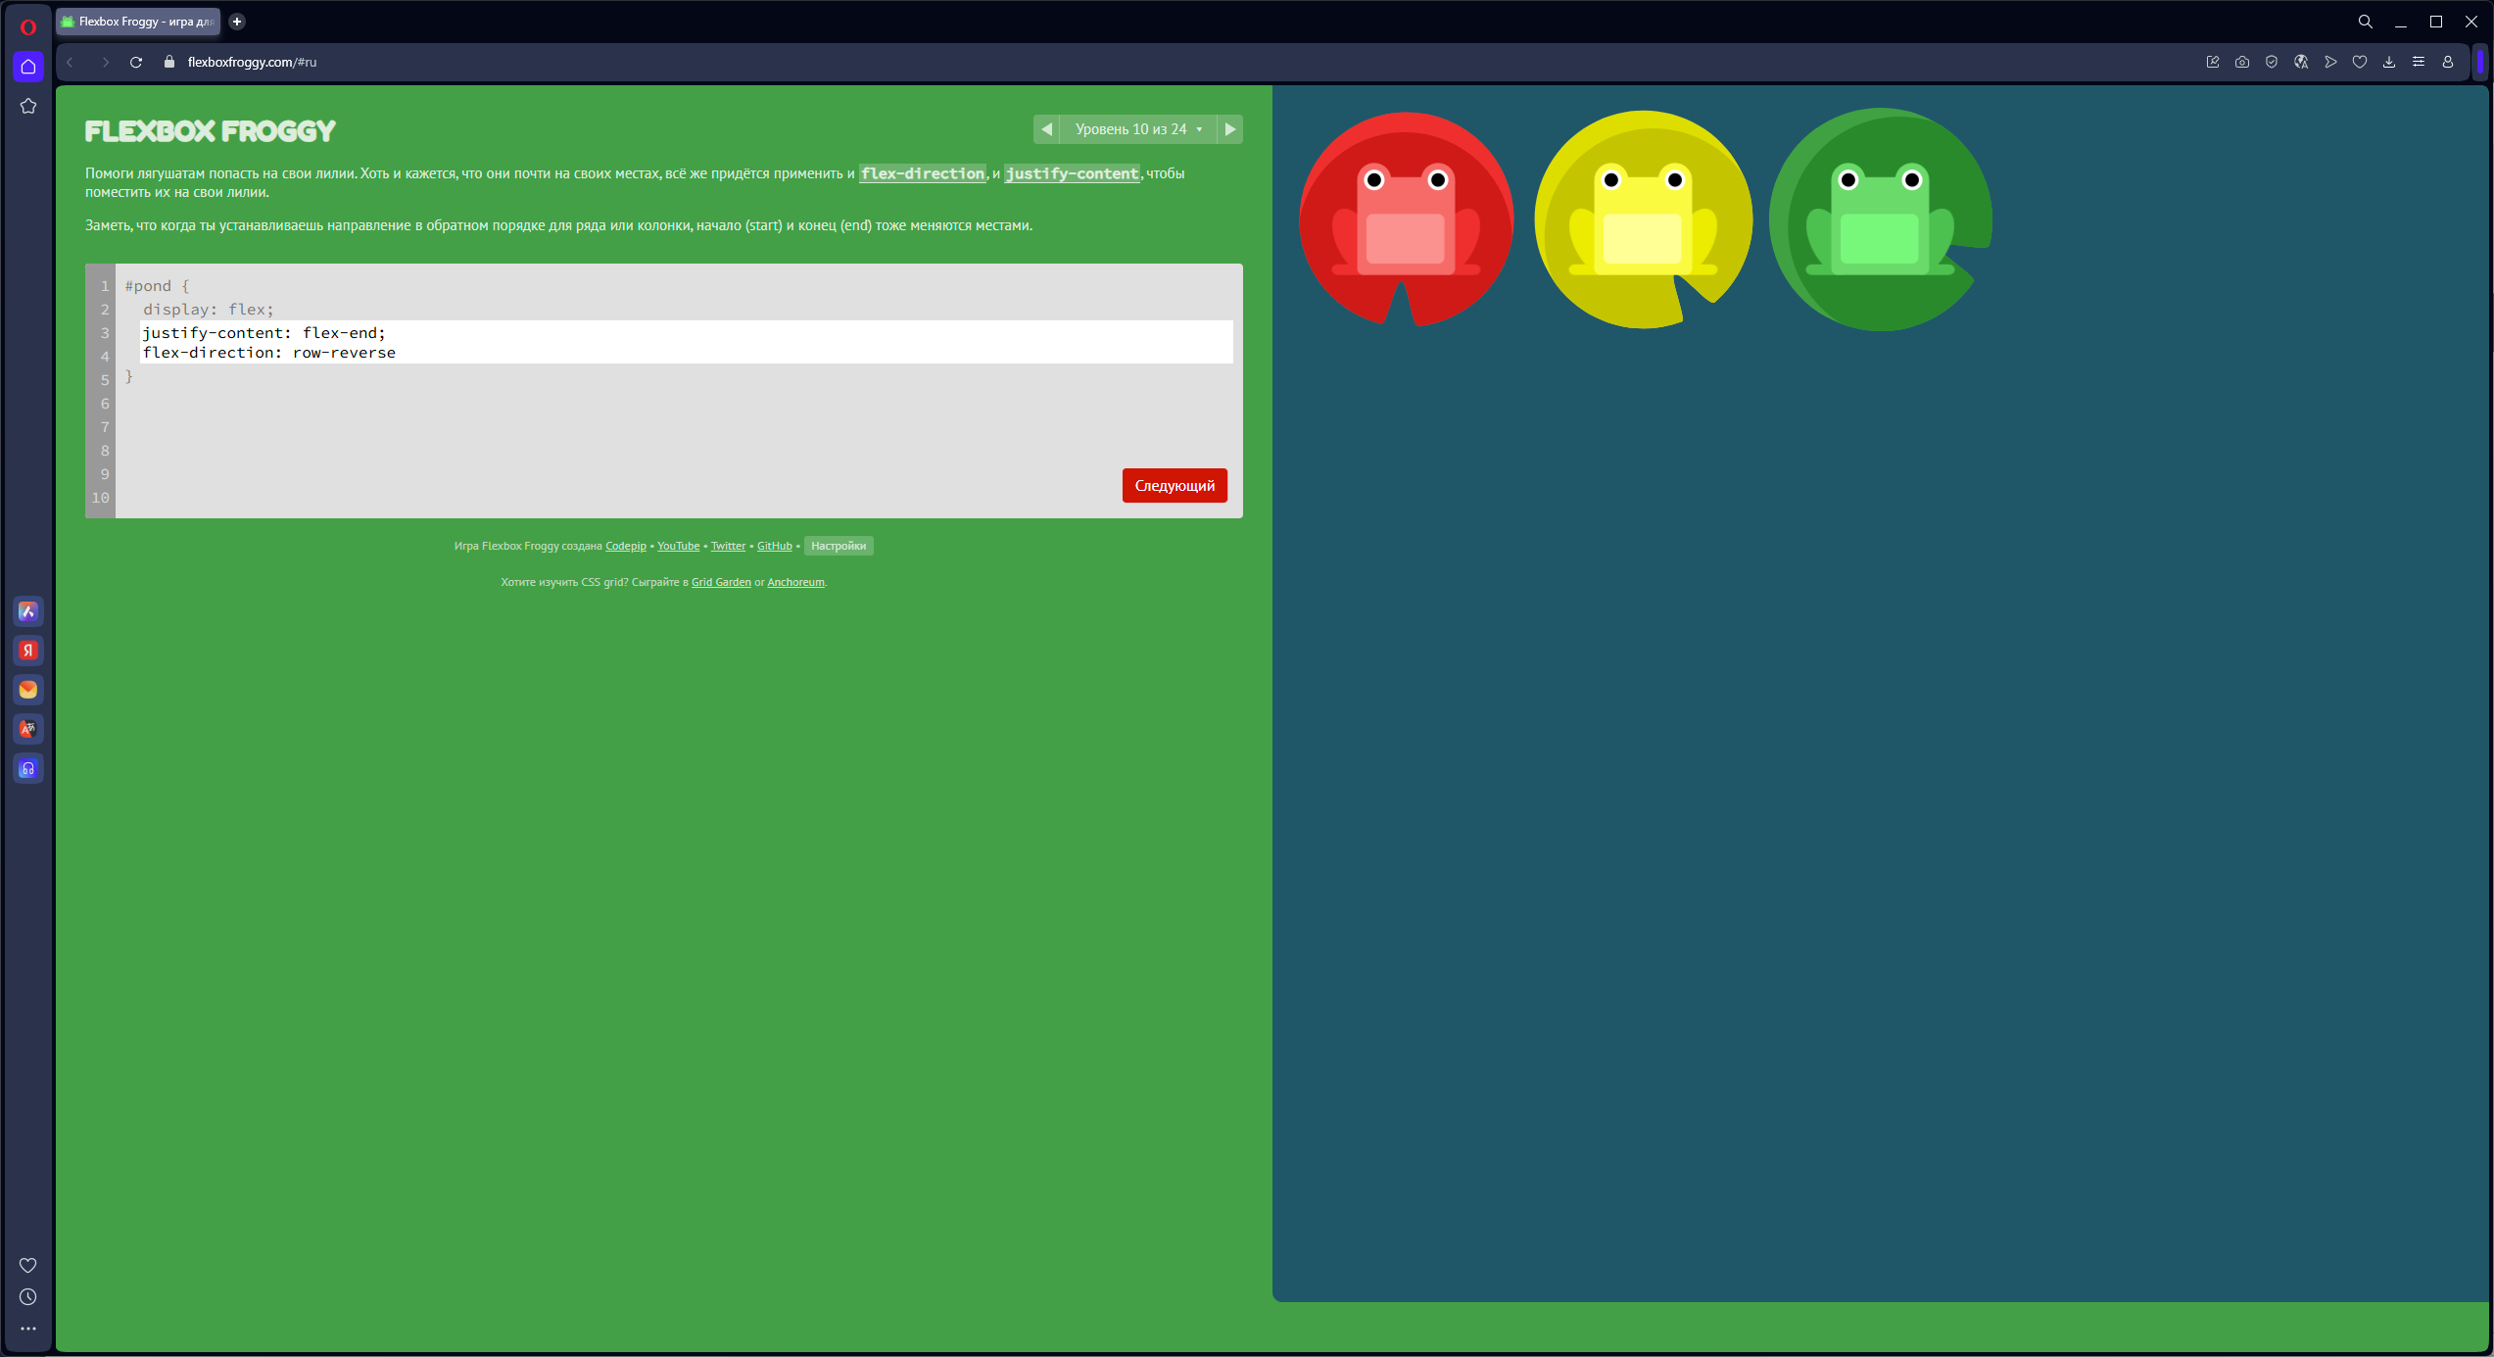

Рисунок 2 – Прохождение Flexboxfroggy

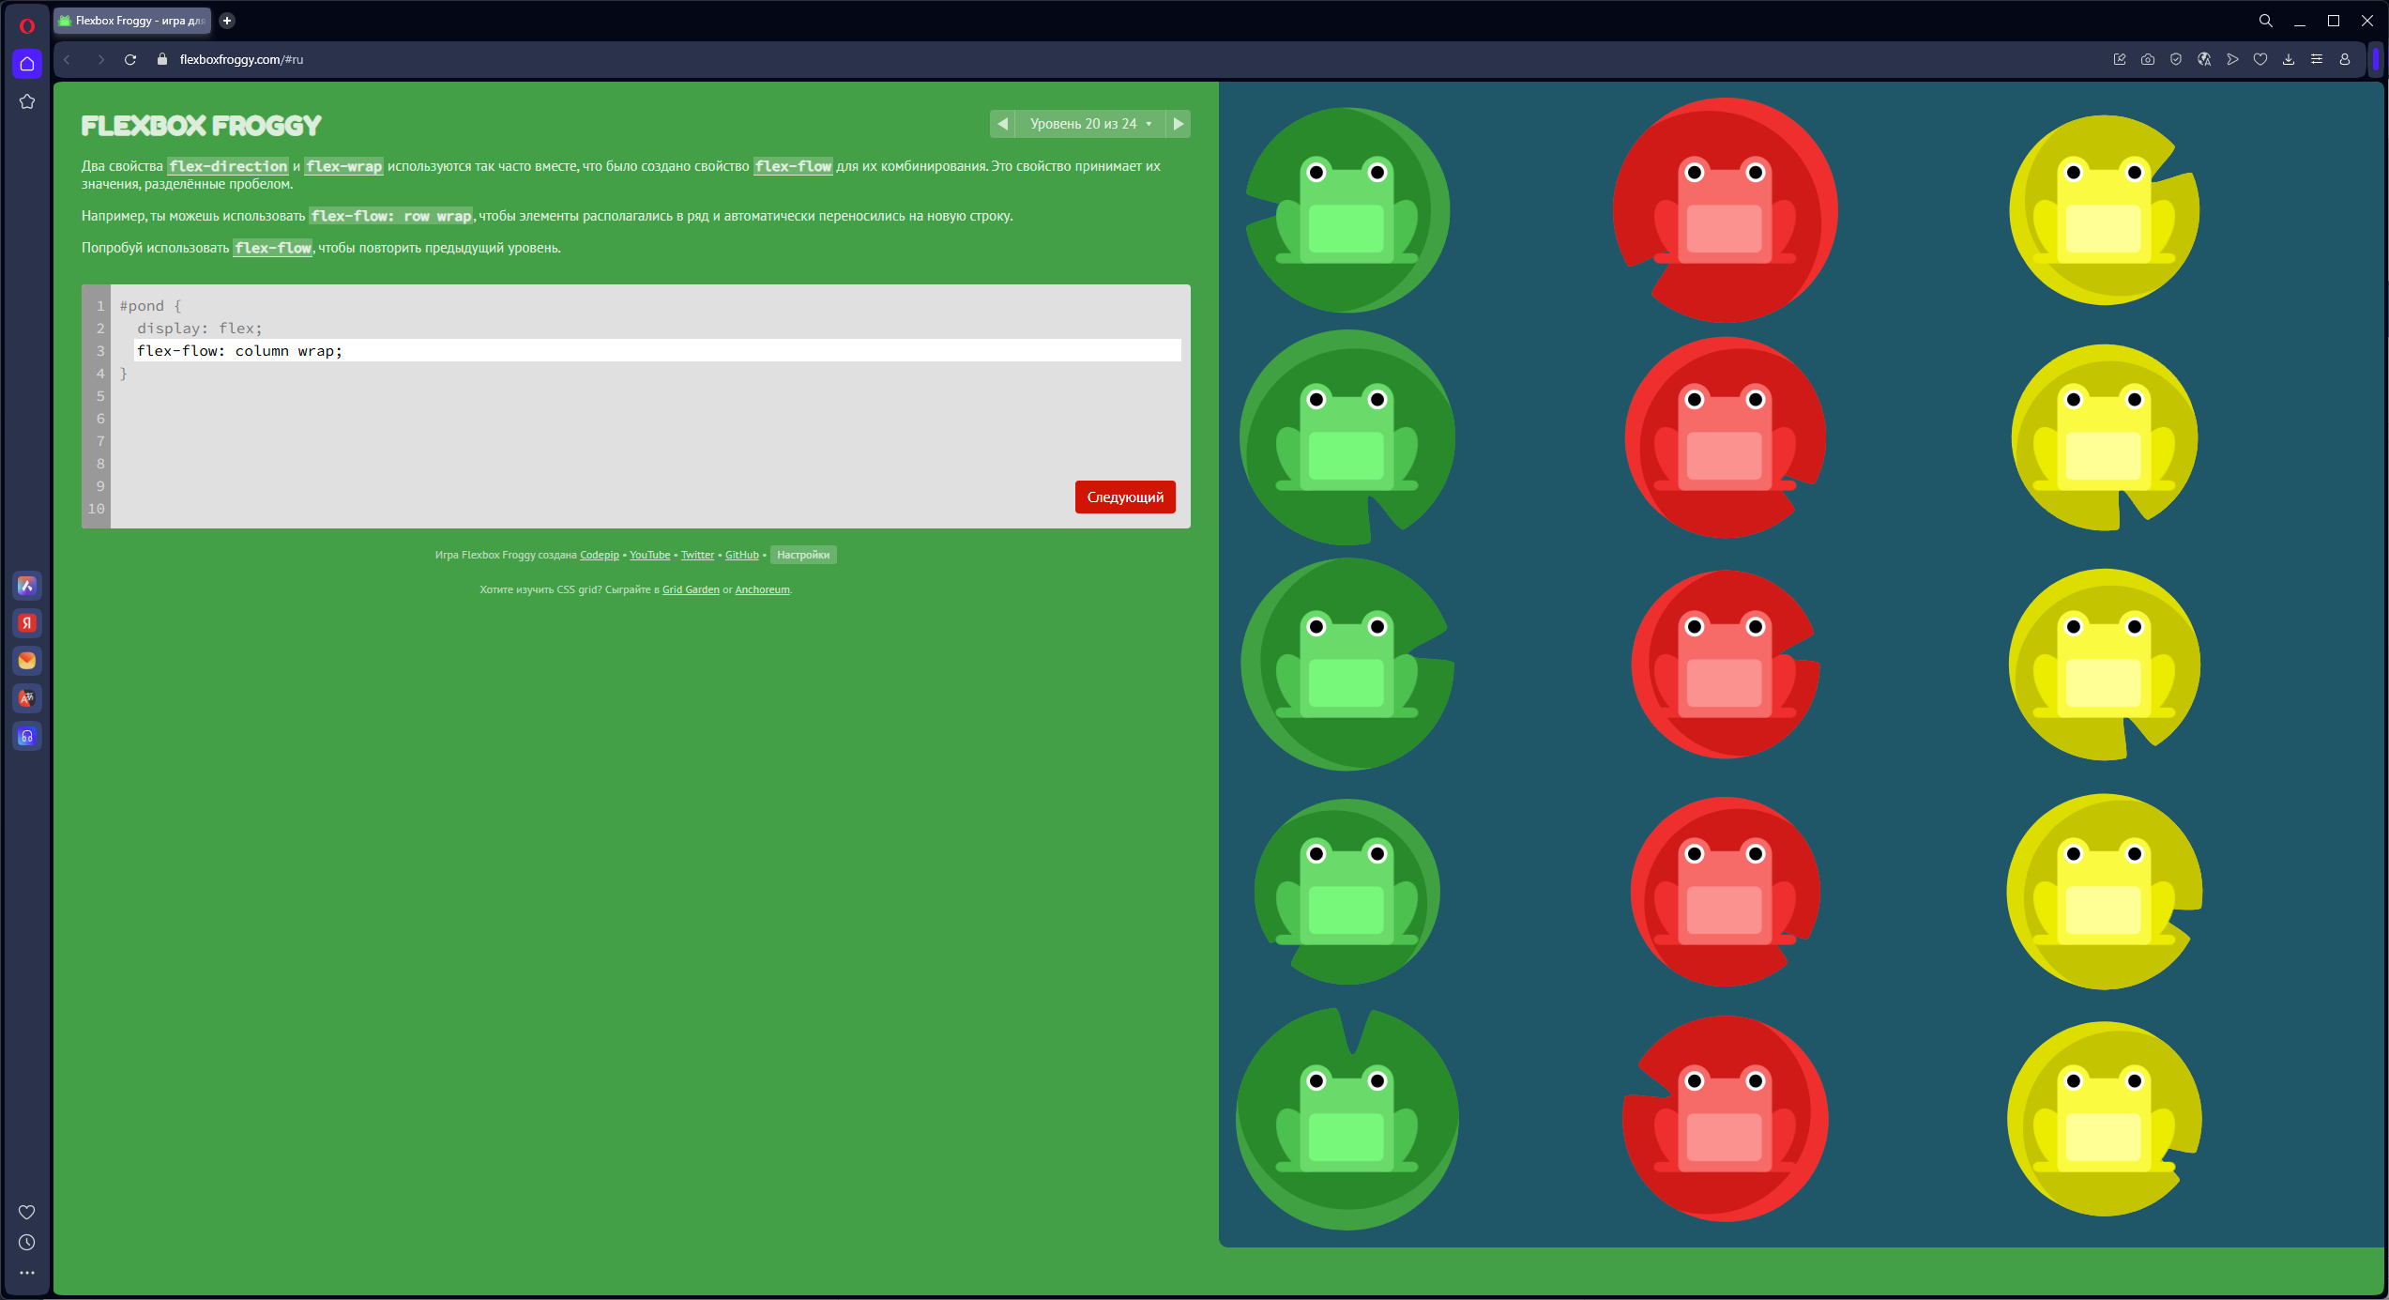

Рисунок 3 – Прохождение Flexboxfroggy

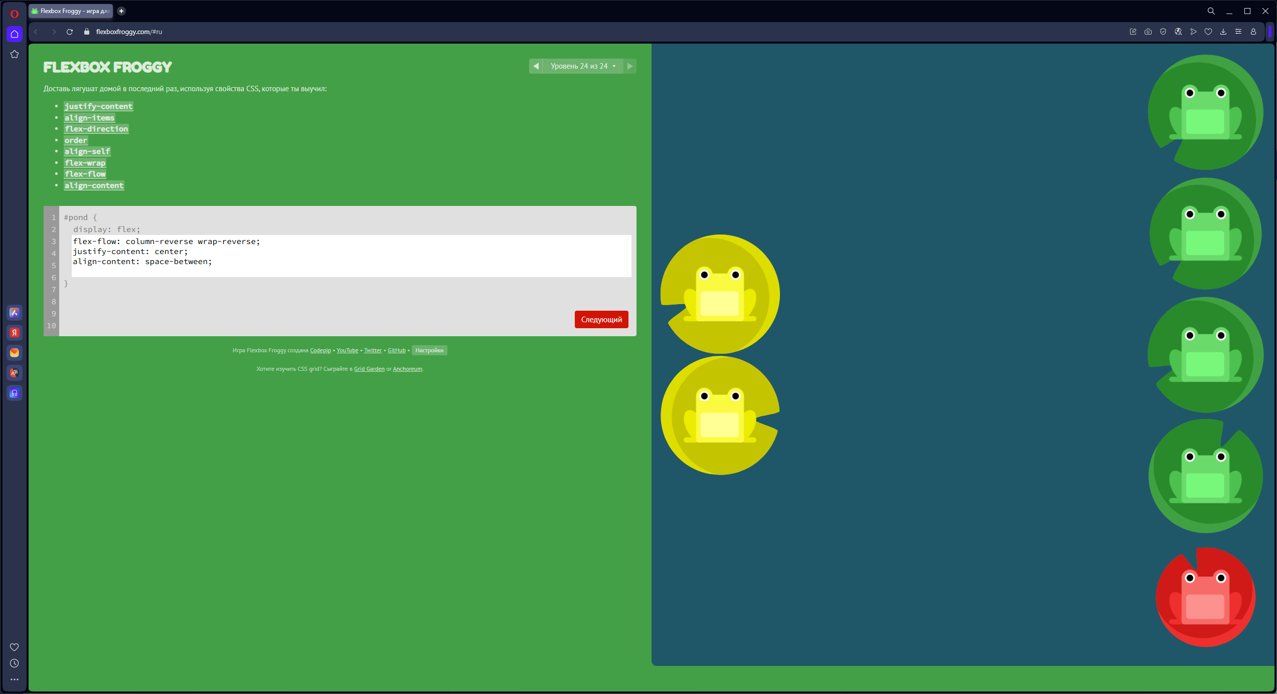

Рисунок 4 – Прохождение Flexboxfroggy

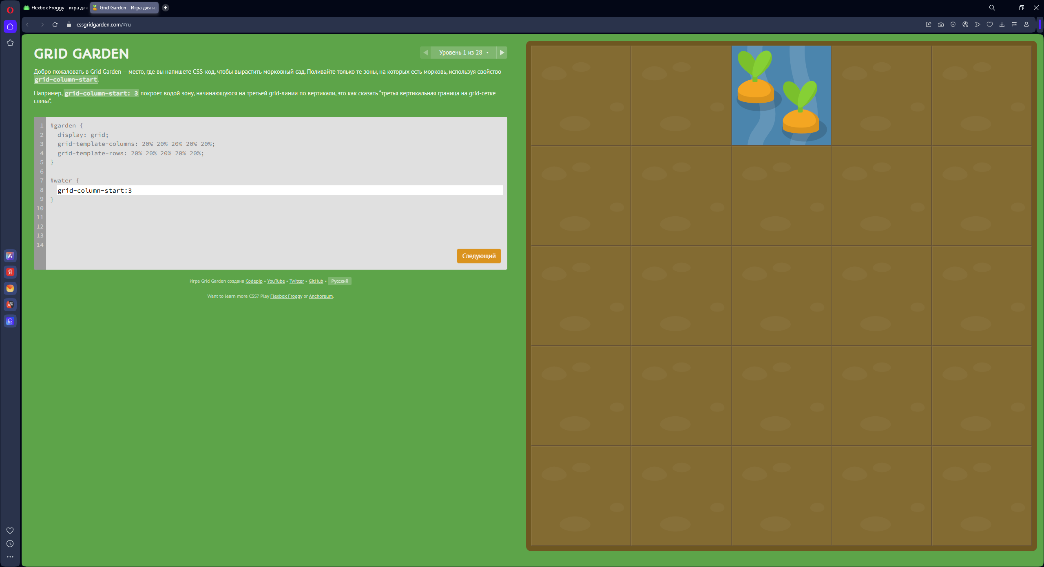

Рисунок 5 – Прохождение GridGargen

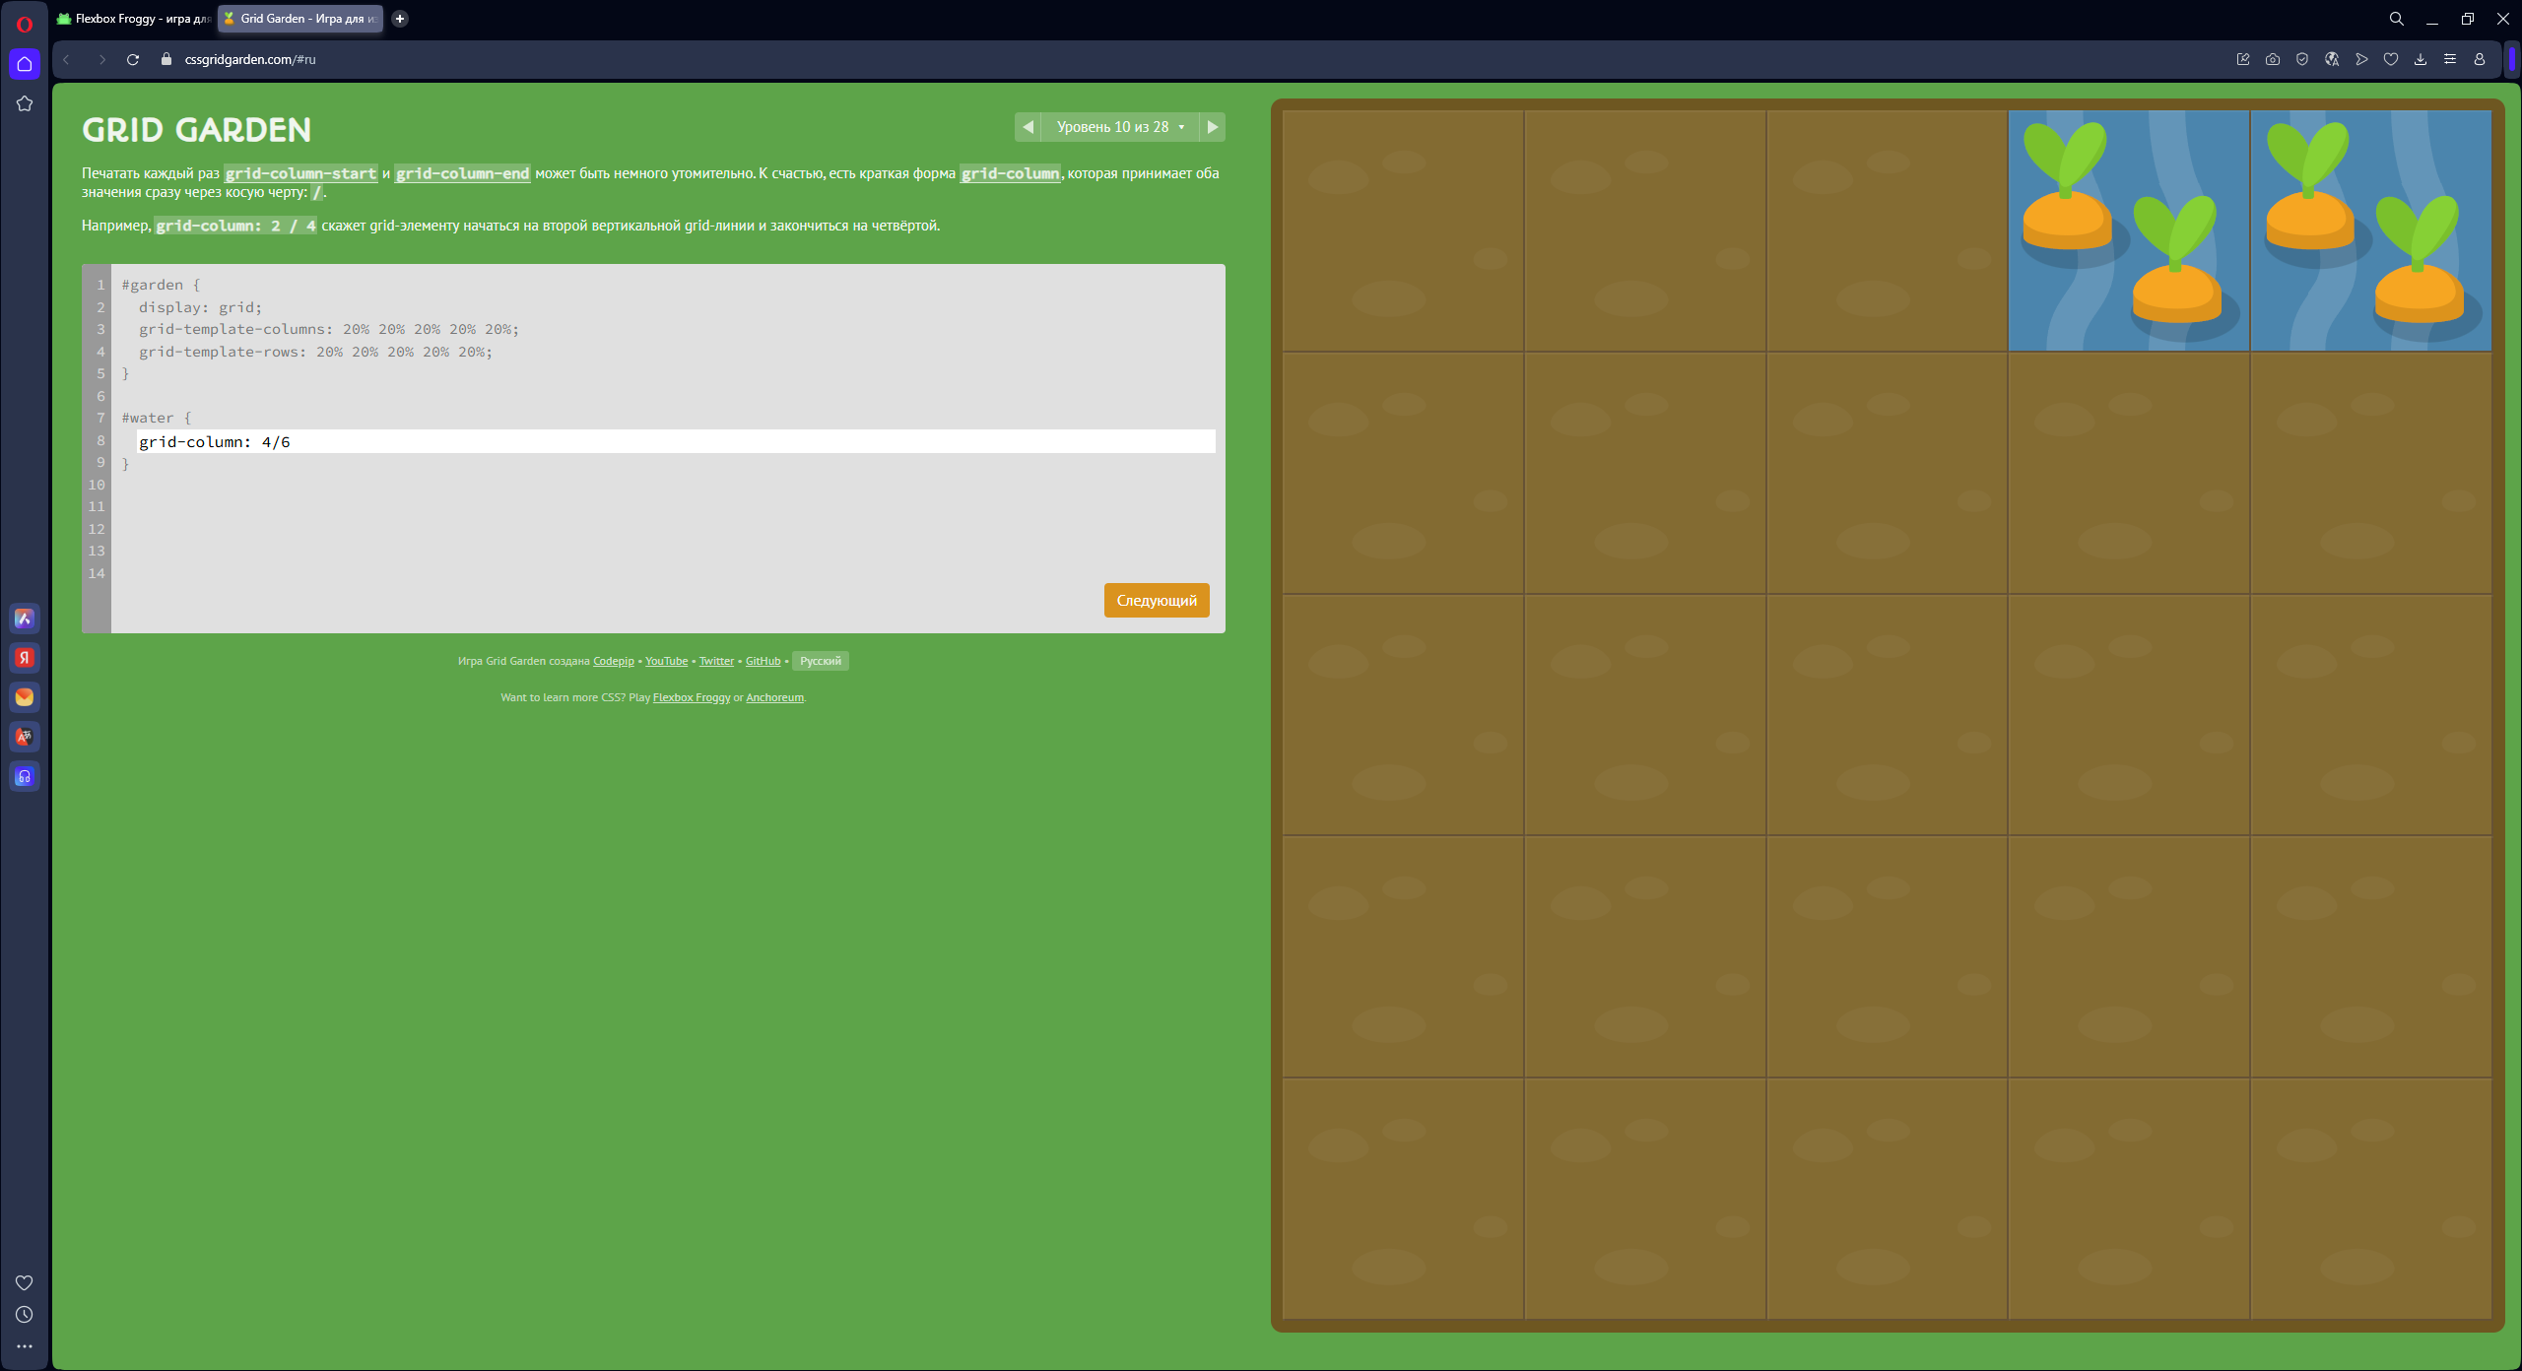

Рисунок 6 – Прохождение GridGargen

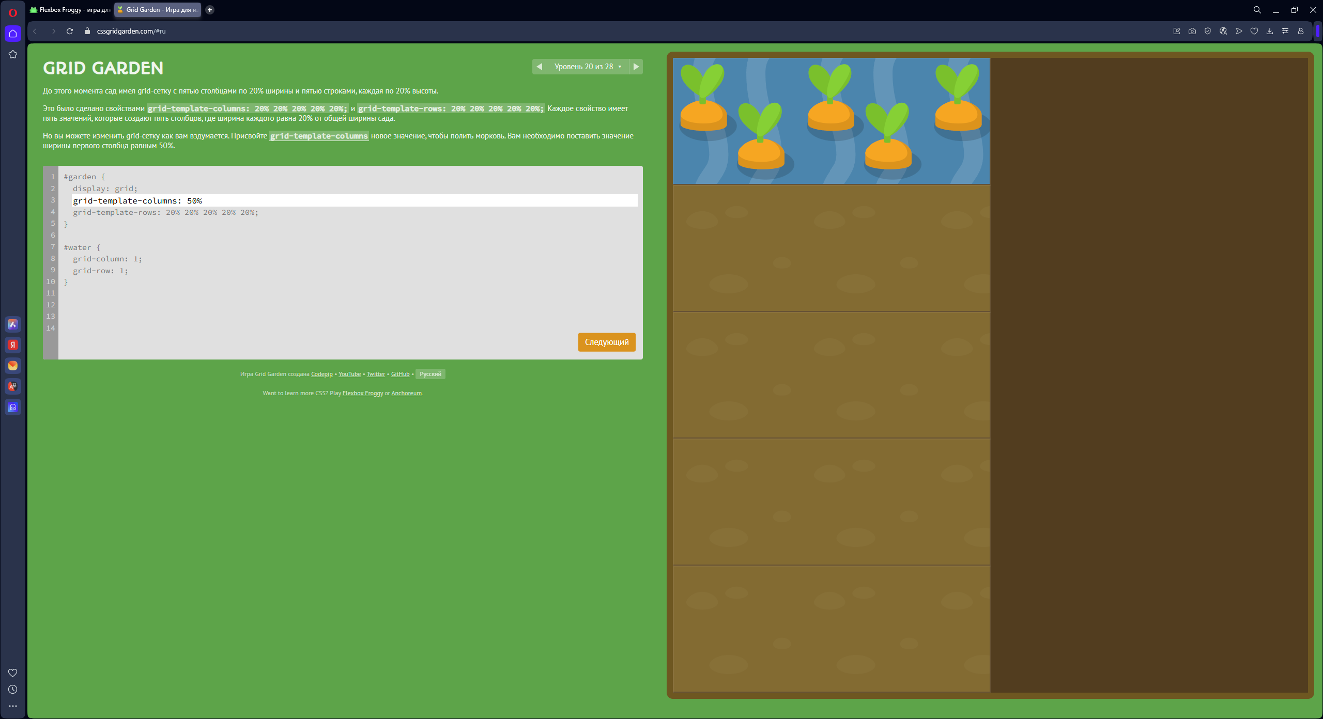

Рисунок 7 – Прохождение GridGargen

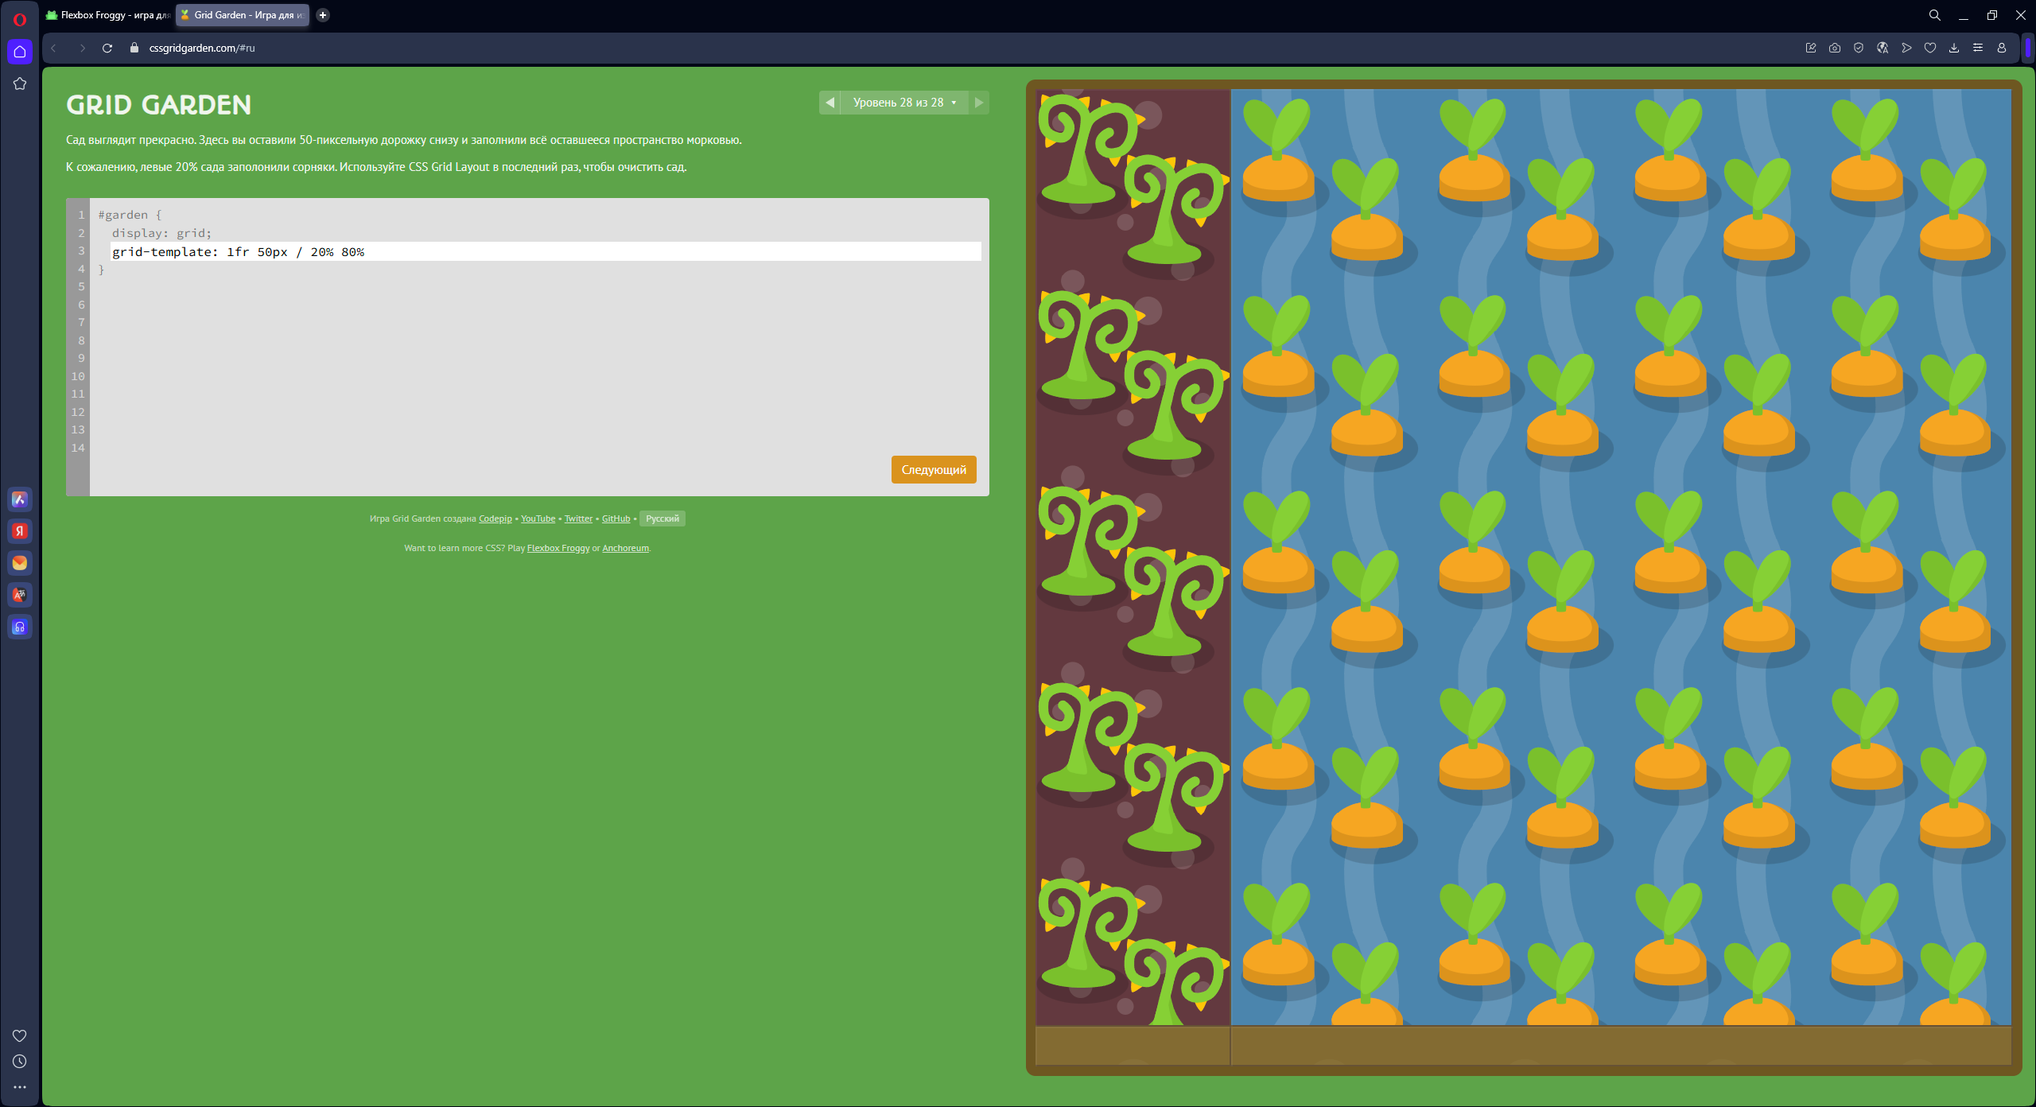

Рисунок 8 – Прохождение GridGargen

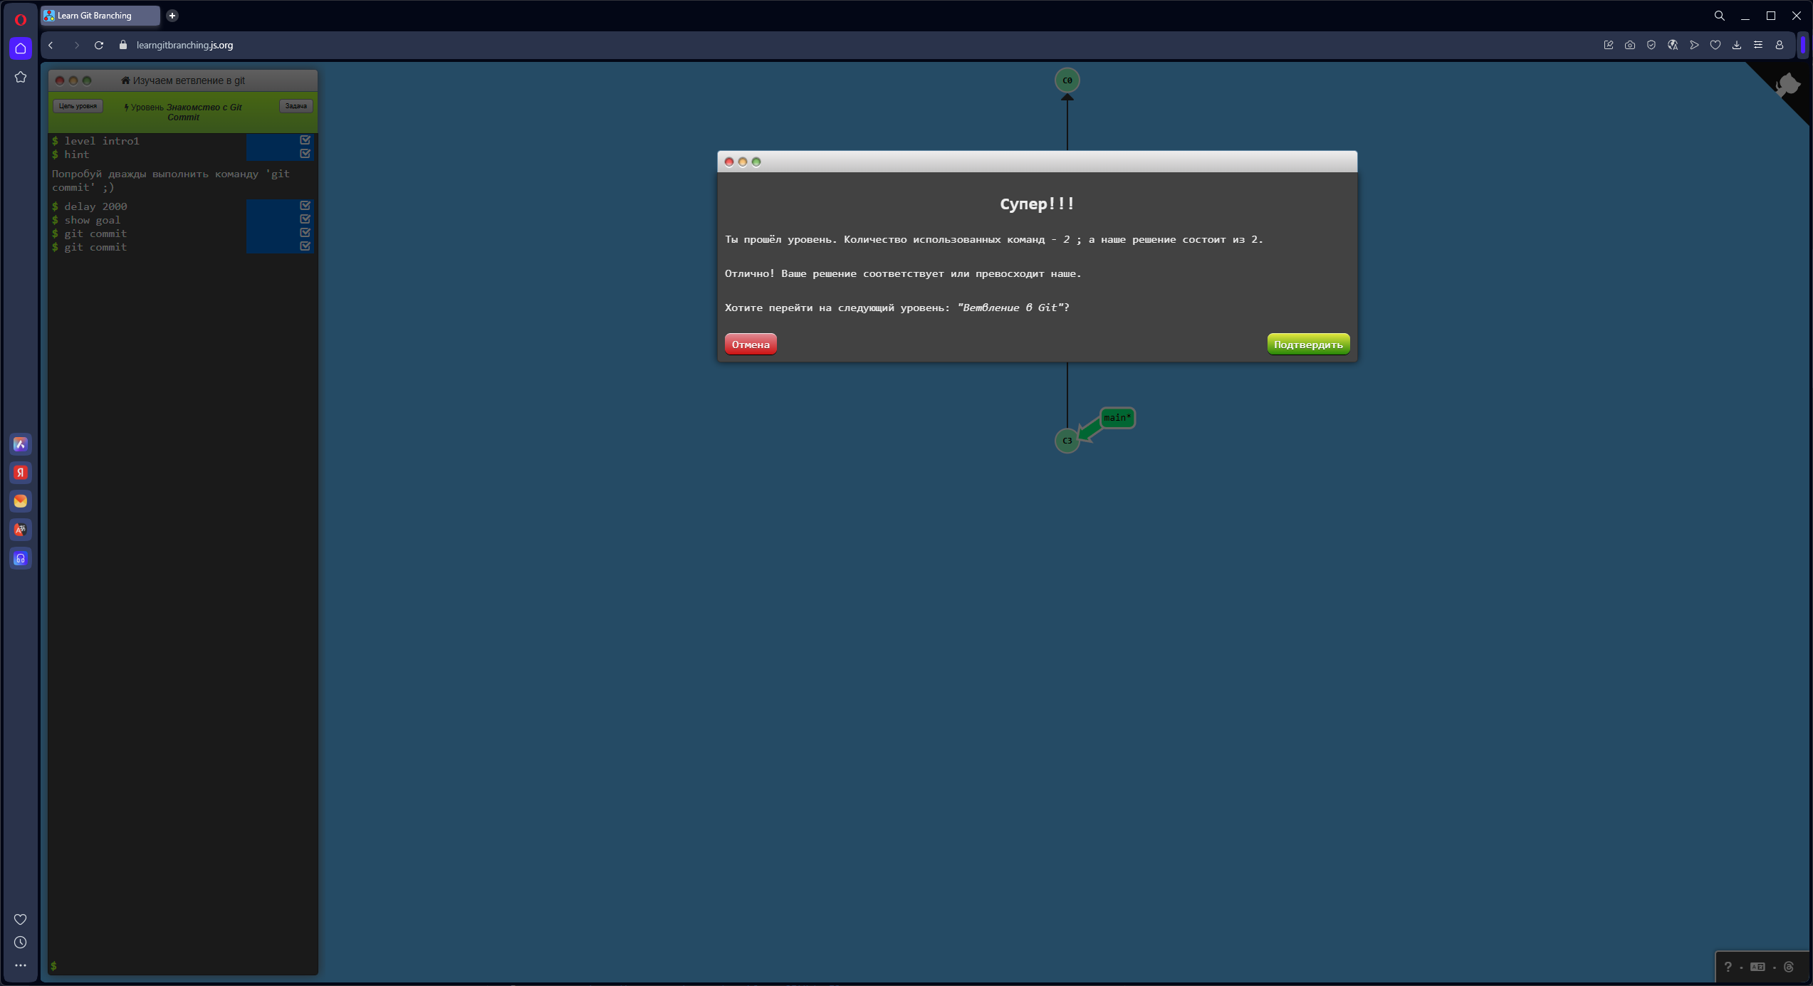

Рисунок 9 – Введение в Git

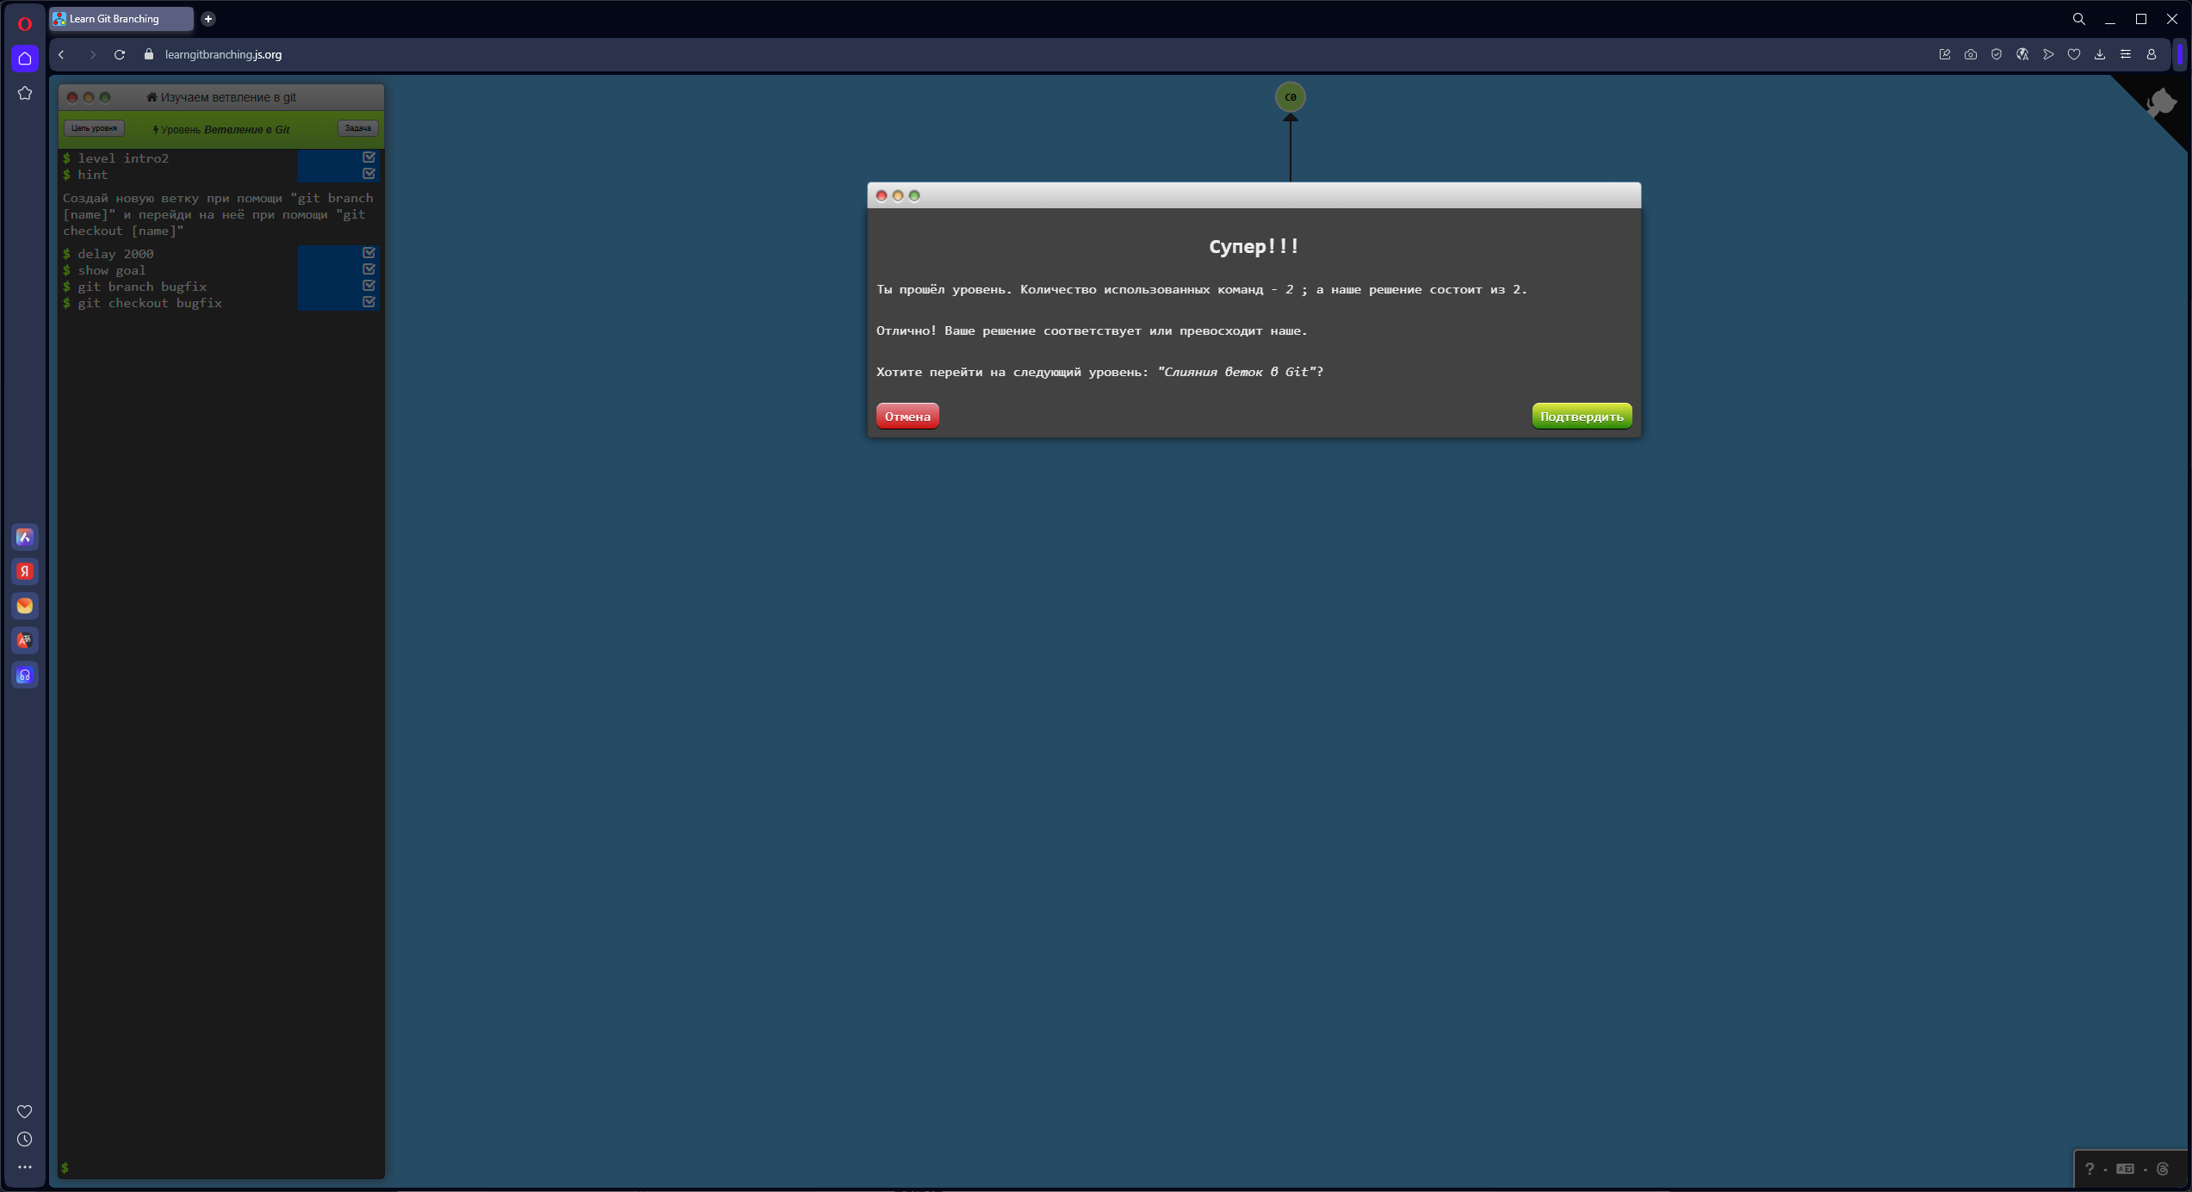

Рисунок 10 – Введение в Git

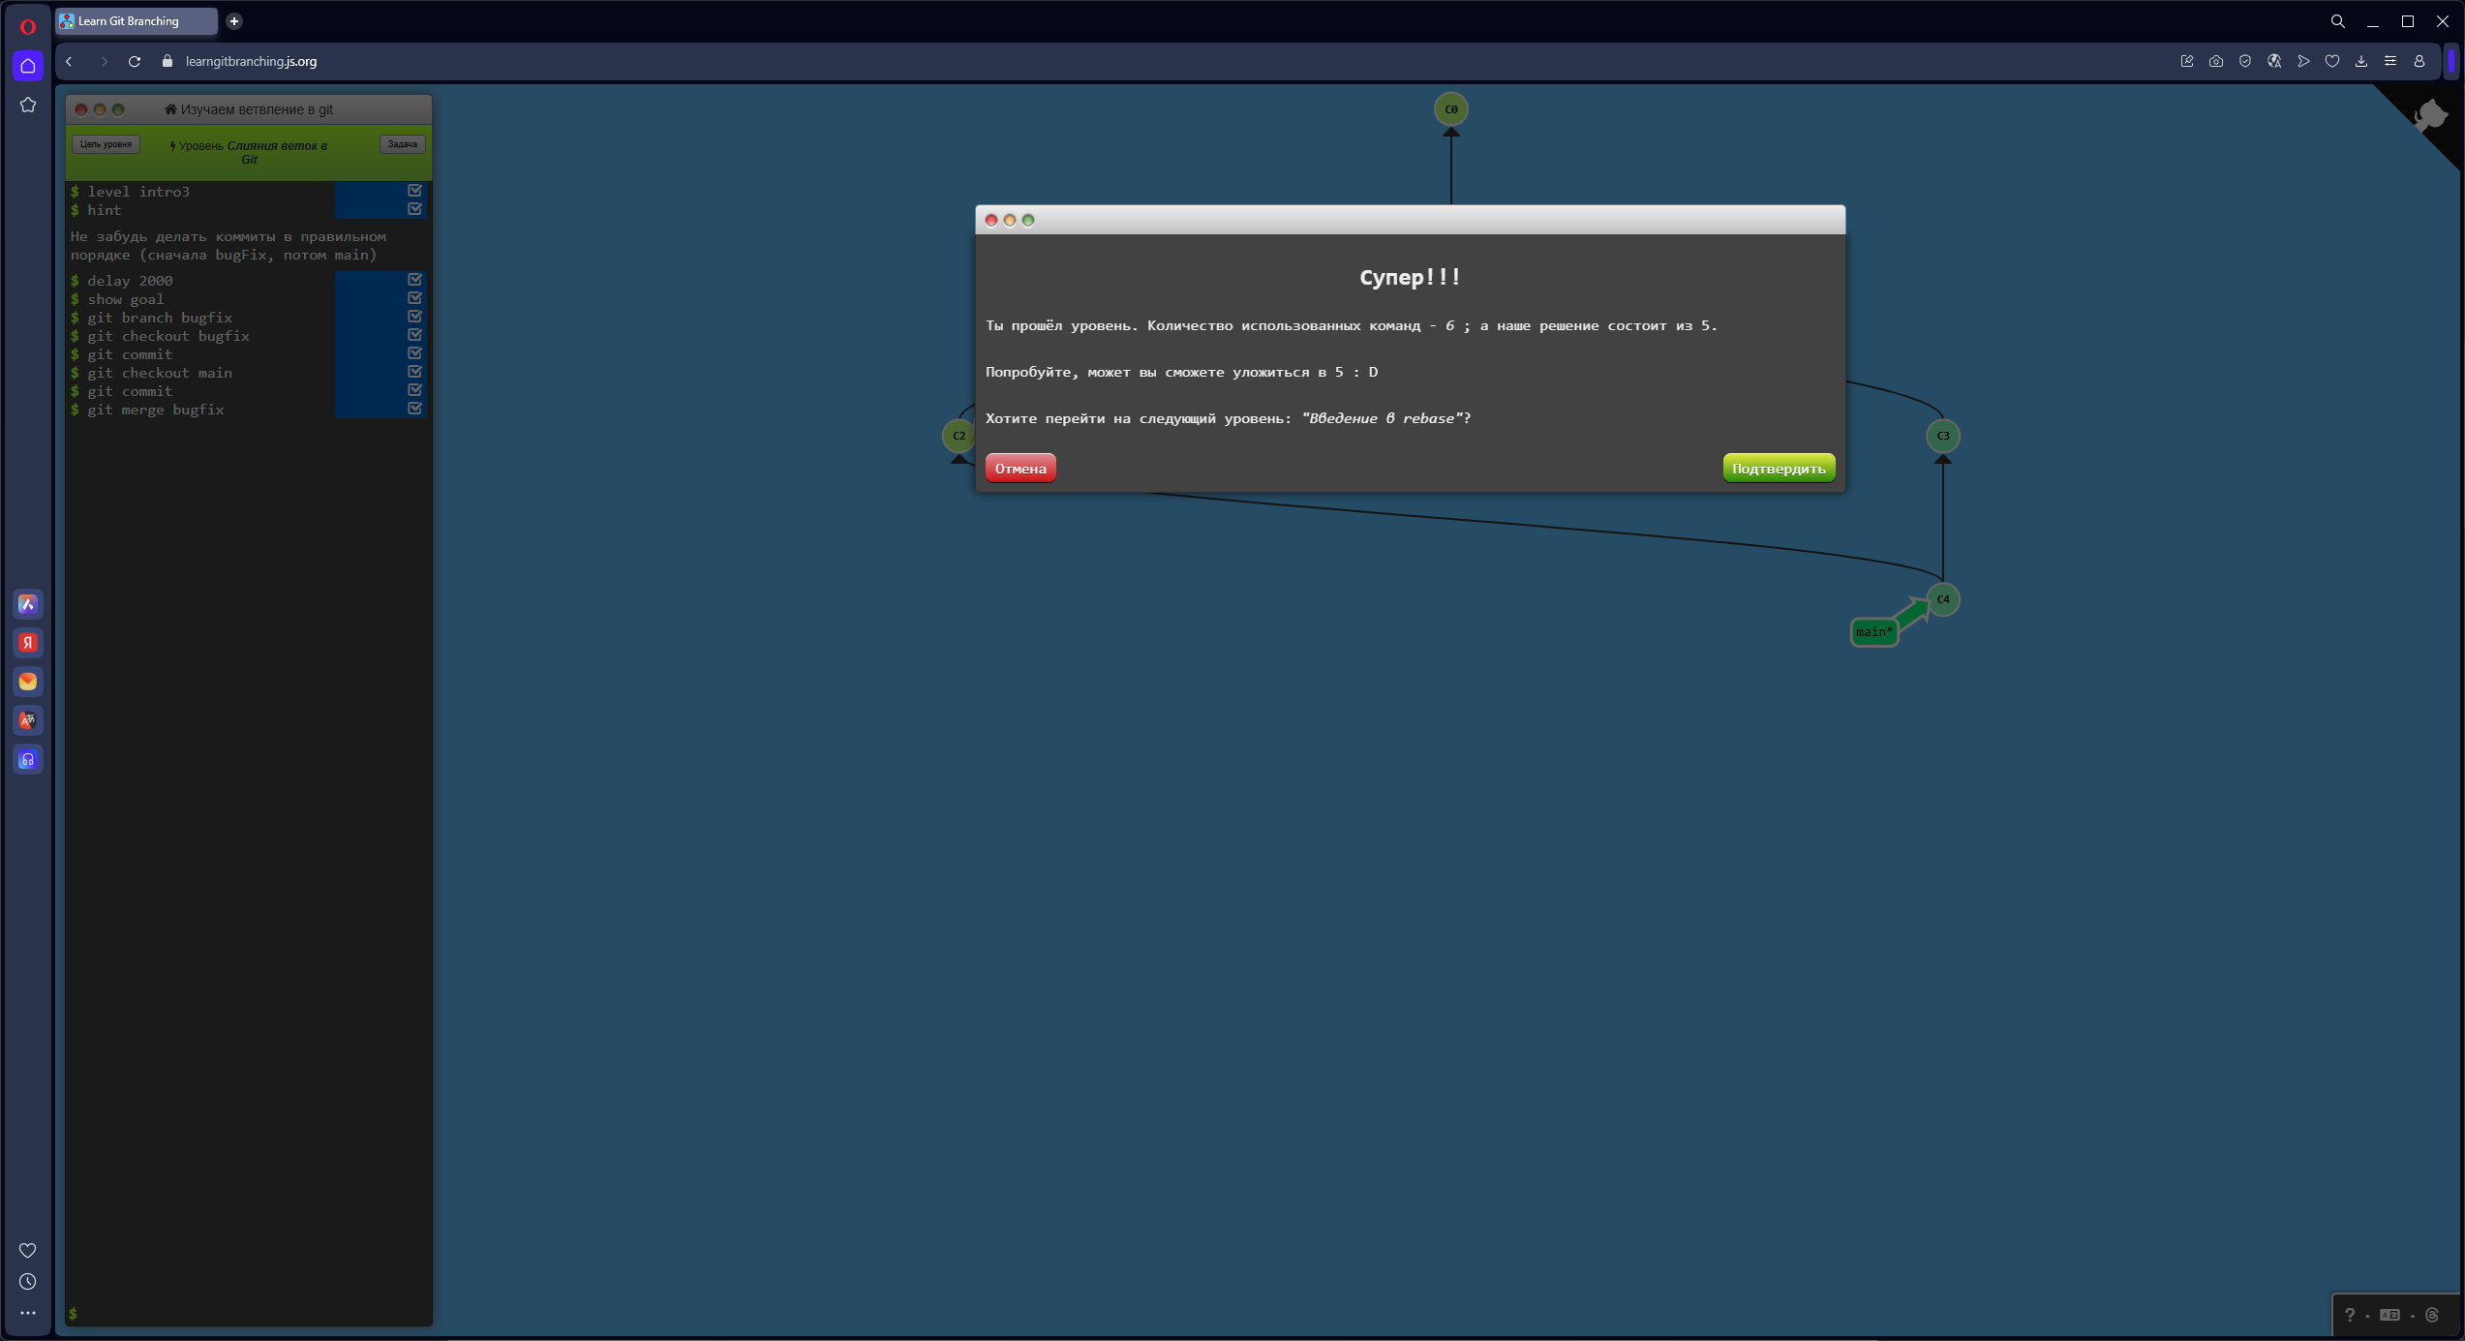

Рисунок 11 – Введение в Git

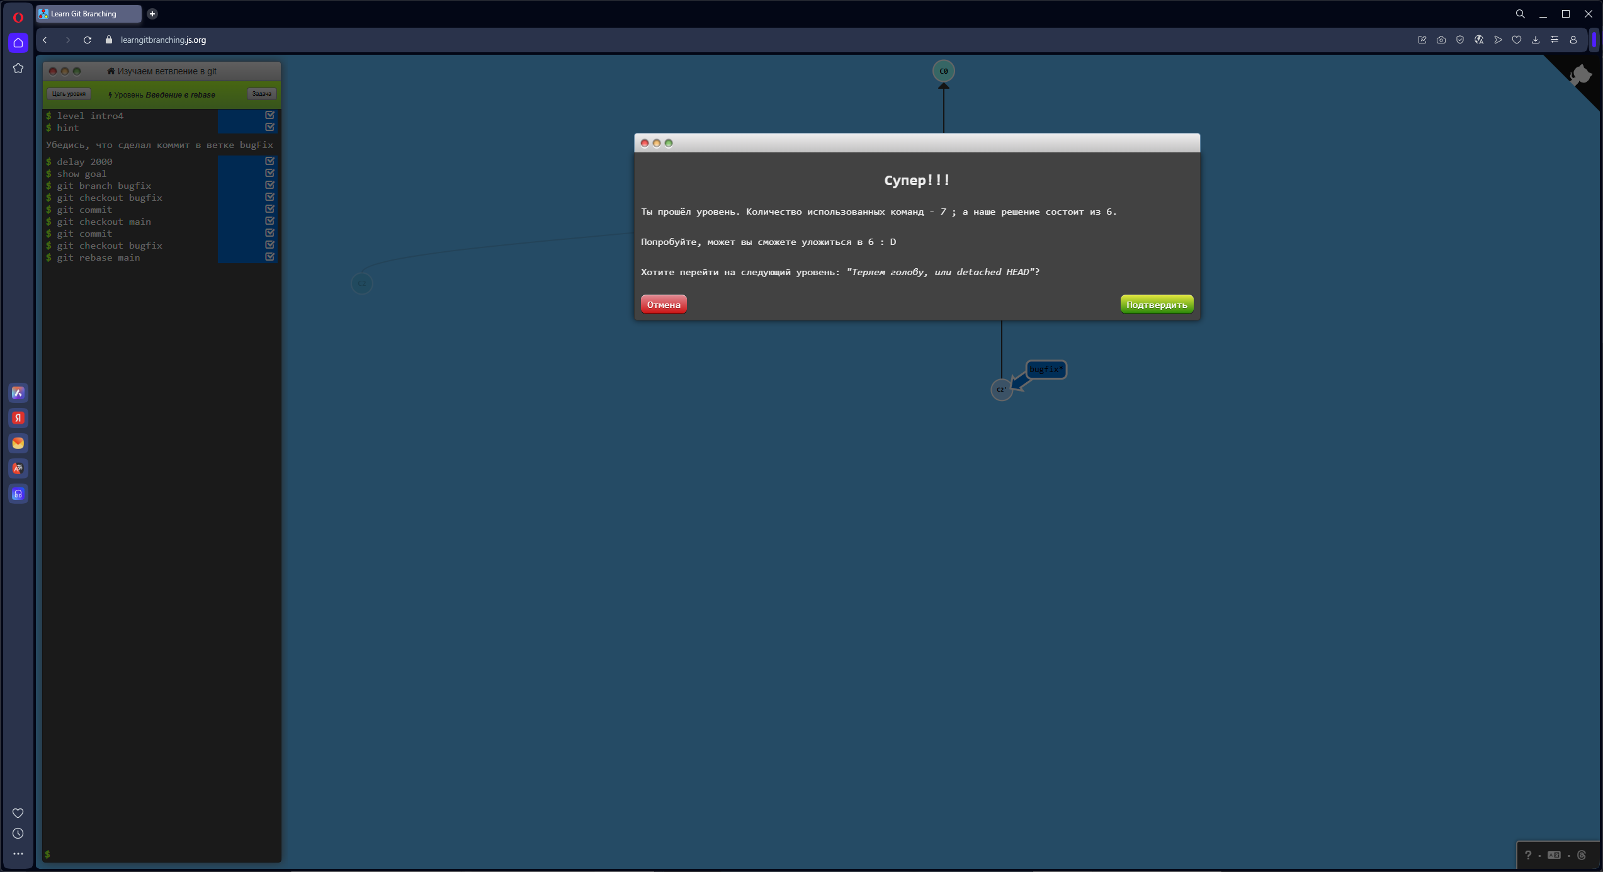

Рисунок 12 – Введение в Git

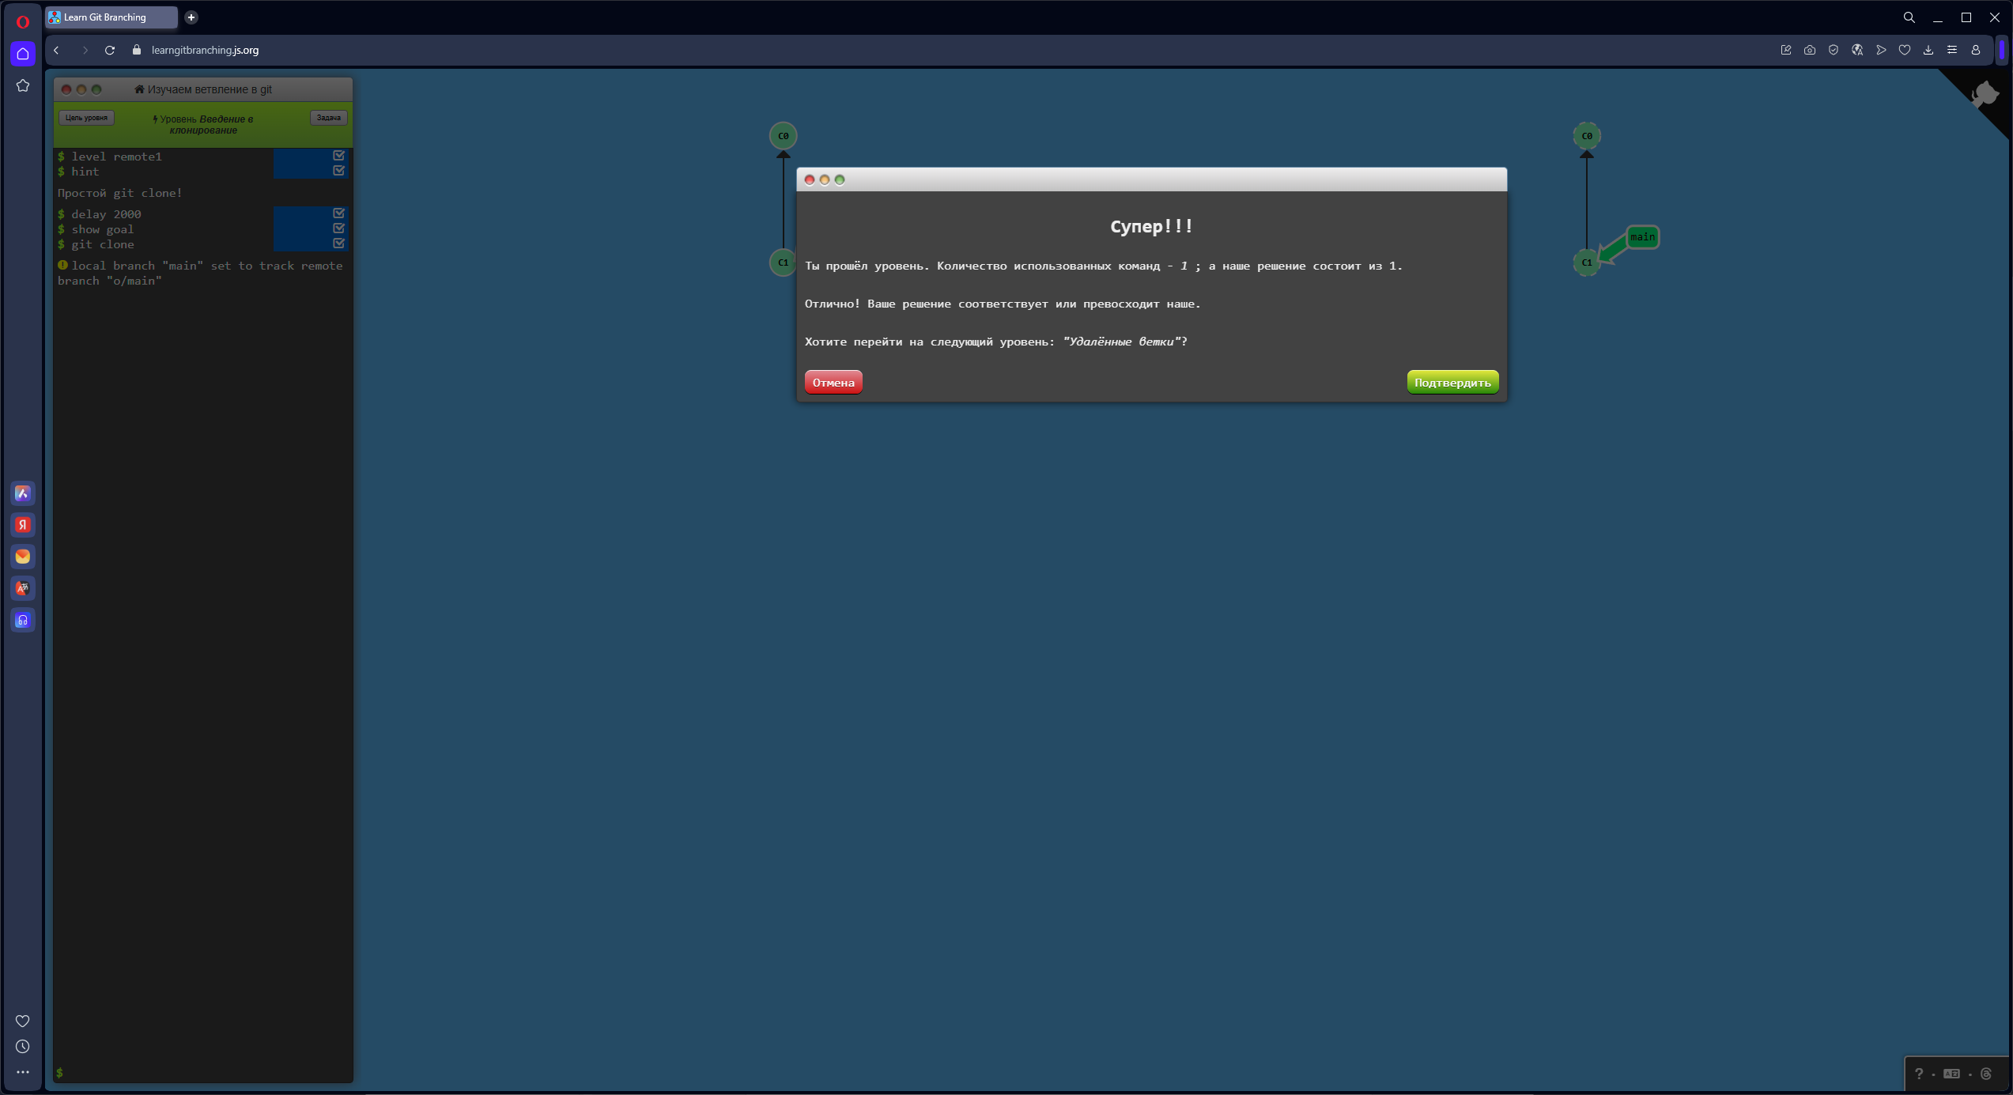

Рисунок 13 –Удаленные репозитории в Git

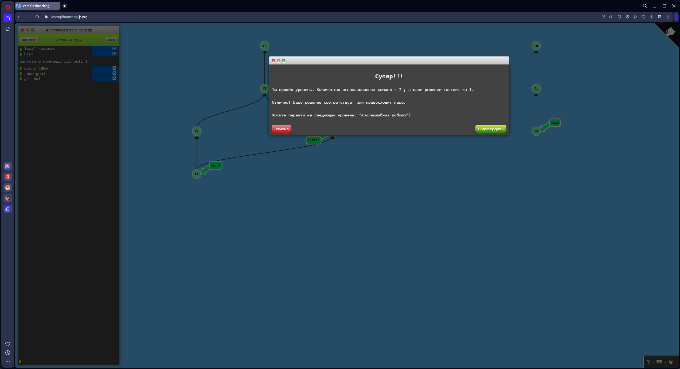

Рисунок 14 –Удаленные репозитории в Git

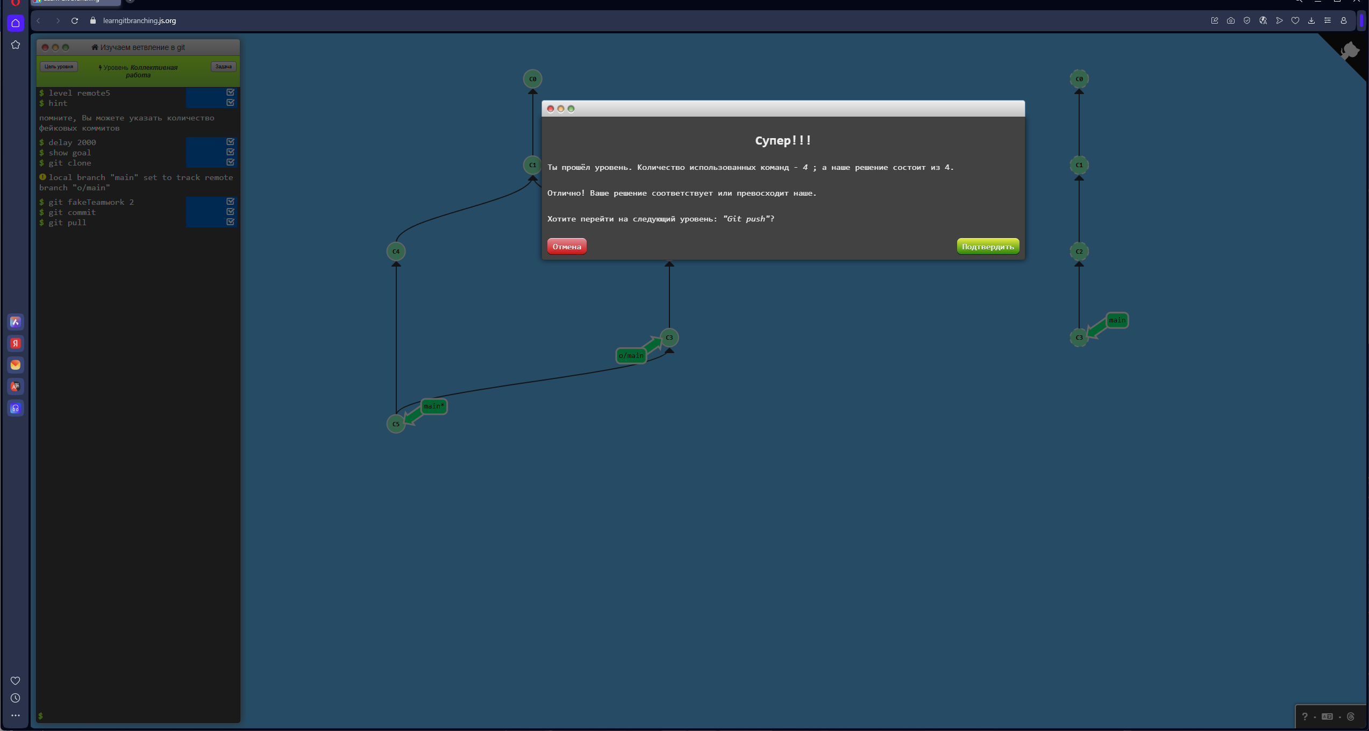

Рисунок 15 –Удаленные репозитории в Git

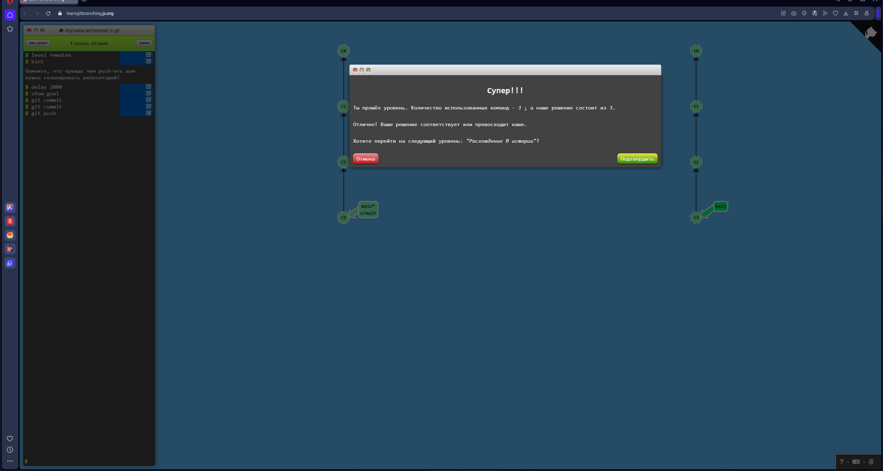

Рисунок 16 –Удаленные репозитории в Git

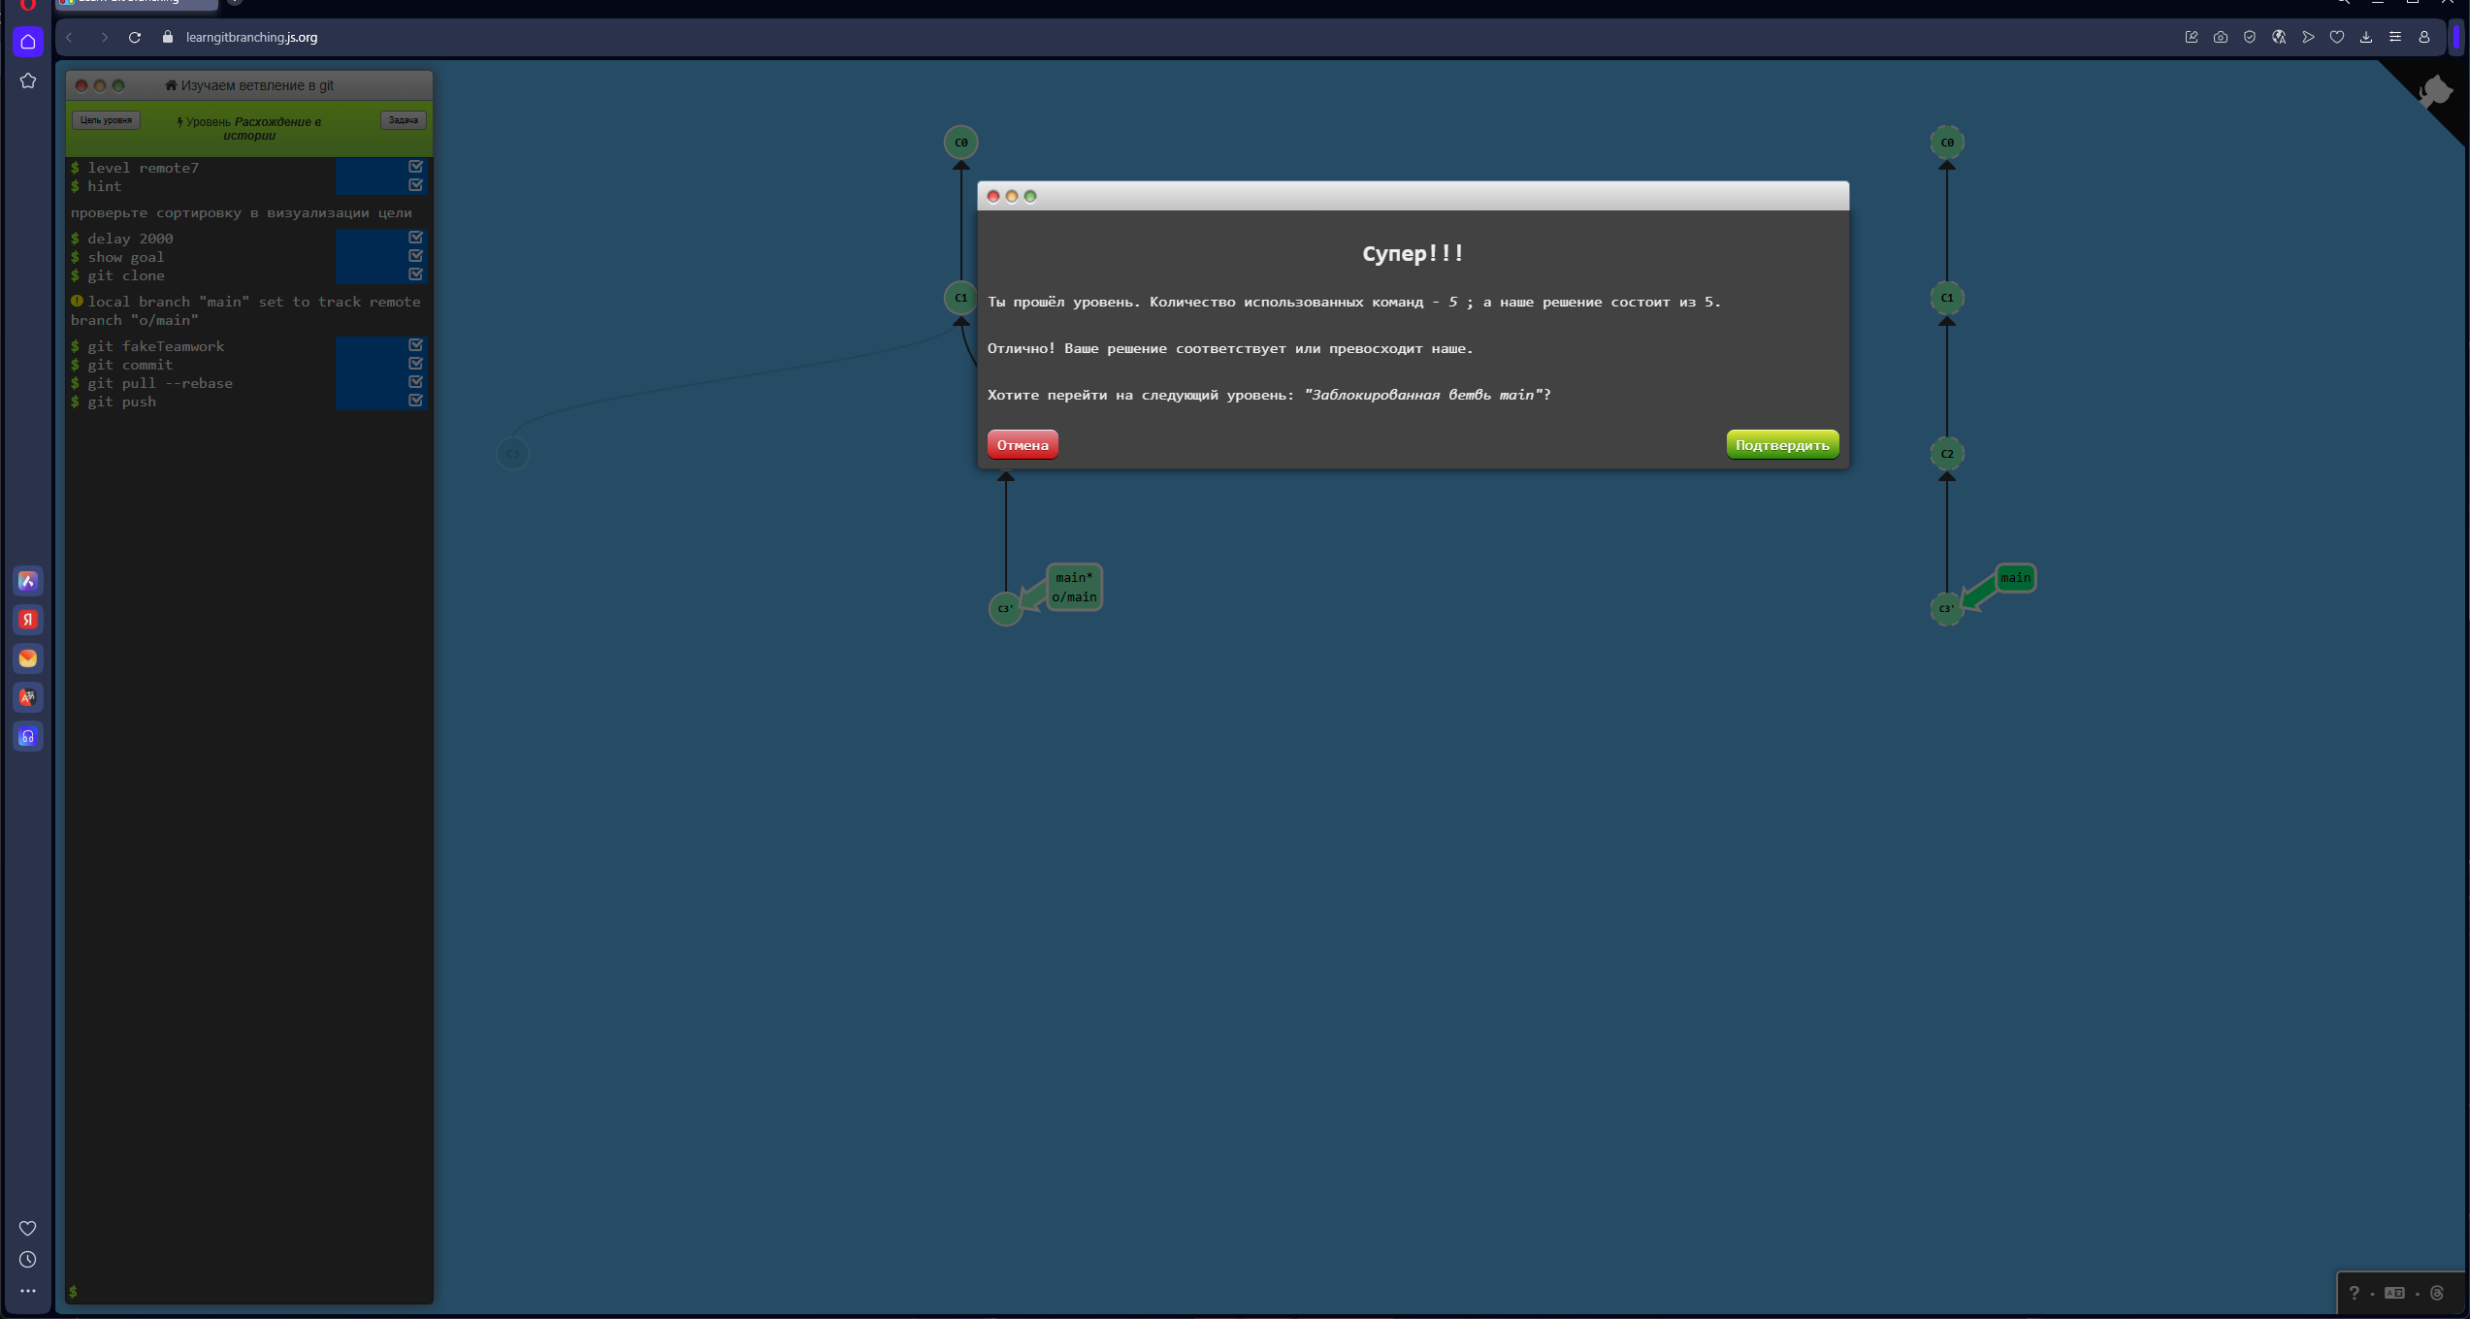

Рисунок 17 –Удаленные репозитории в Git

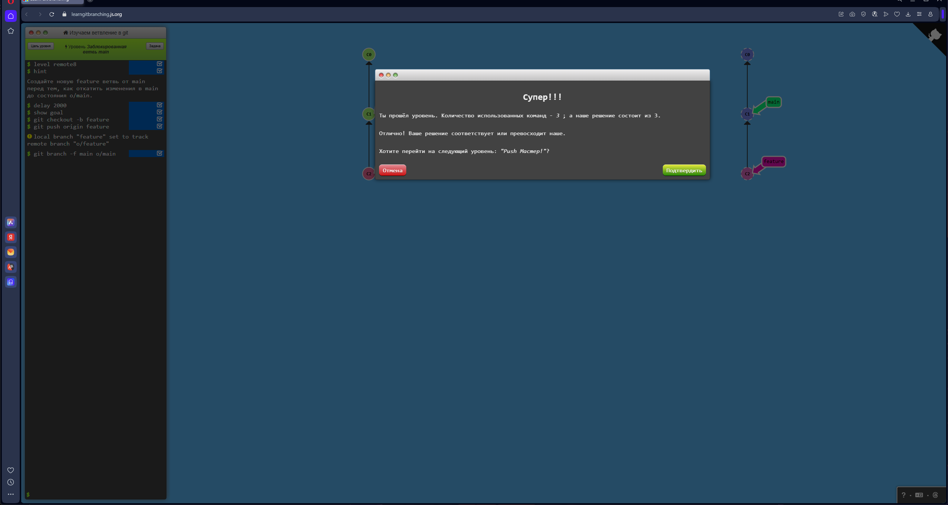

Рисунок 18 –Удаленные репозитории в Git

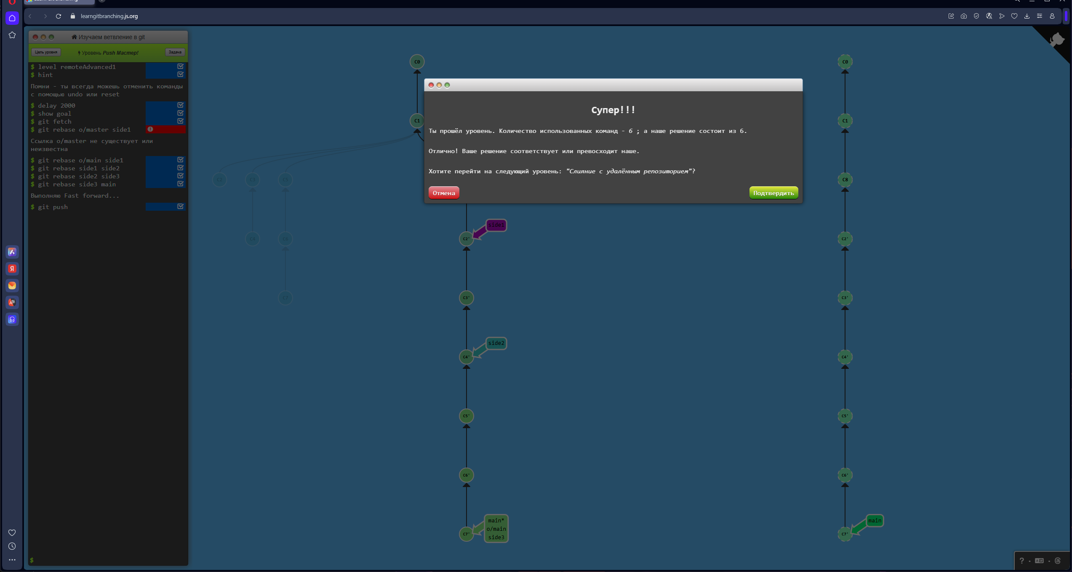

Рисунок 19 –Удаленные репозитории в Git

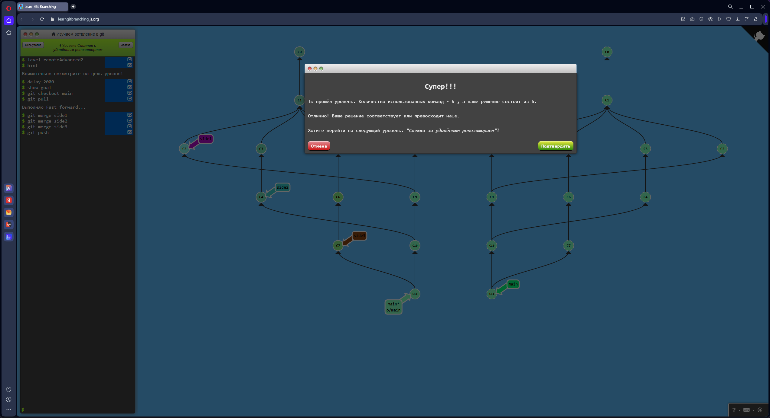

Рисунок 20 –Удаленные репозитории в Git

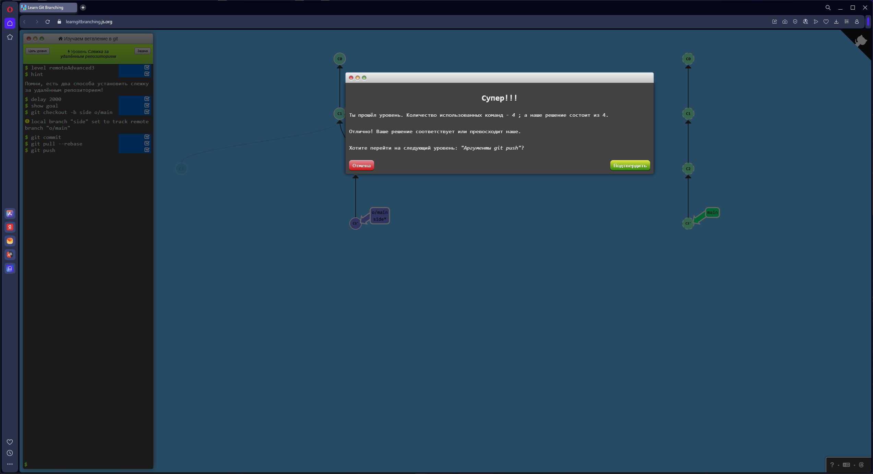

Рисунок 21 –Удаленные репозитории в Git

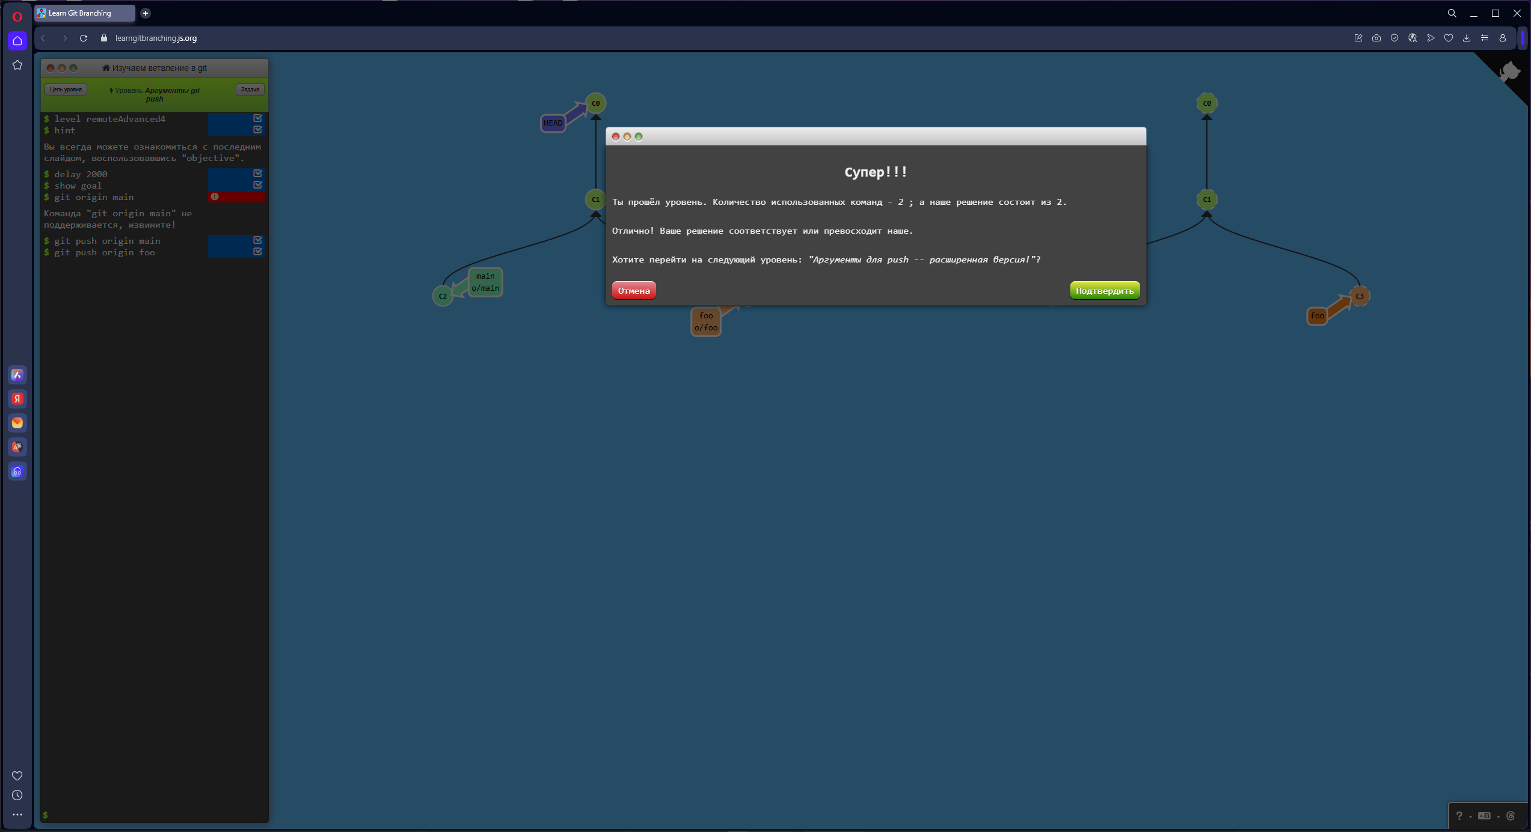

Рисунок 22 –Удаленные репозитории в Git

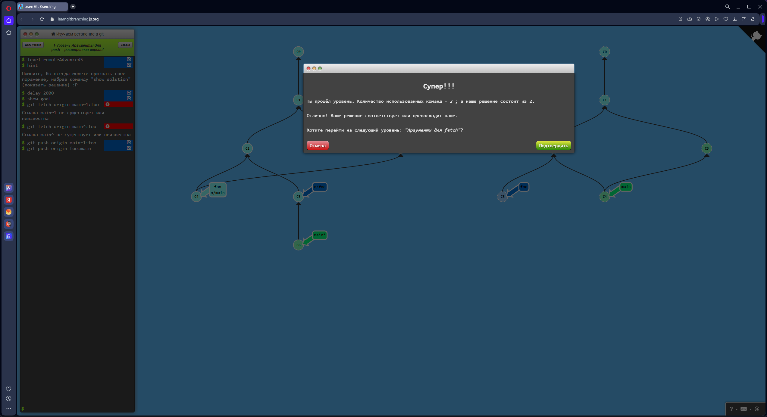

Рисунок 23 –Удаленные репозитории в Git

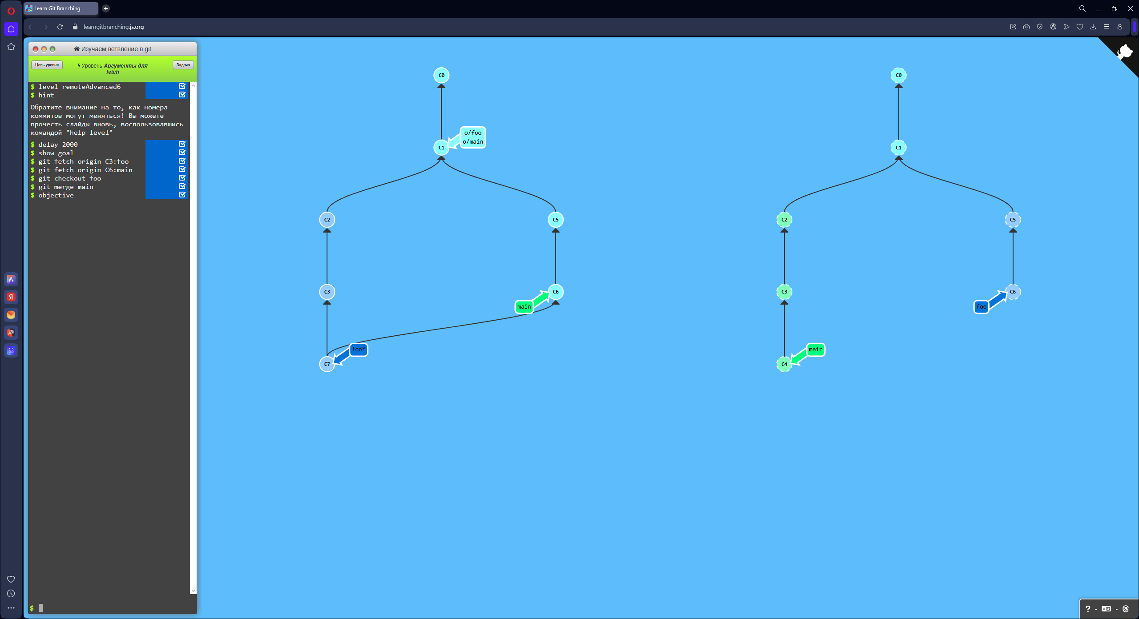

Рисунок 24 –Удаленные репозитории в Git

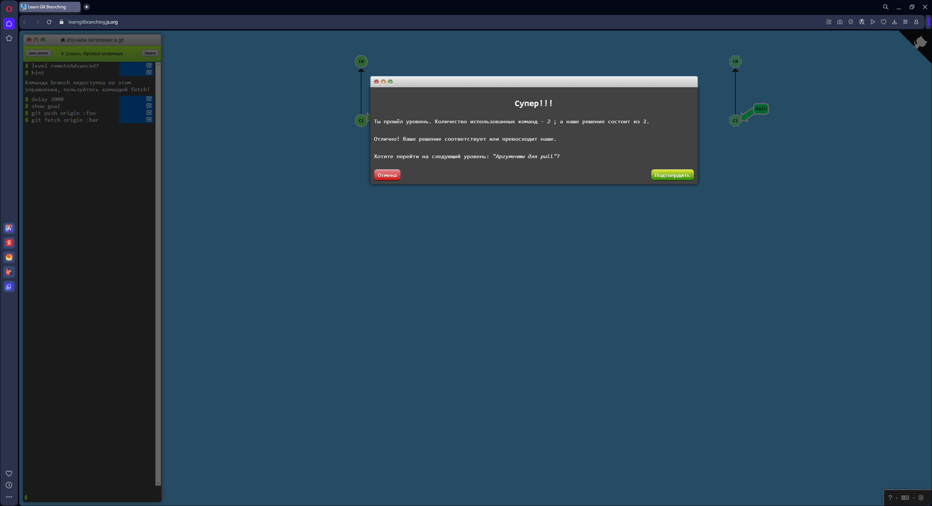

Рисунок 25 –Удаленные репозитории в Git

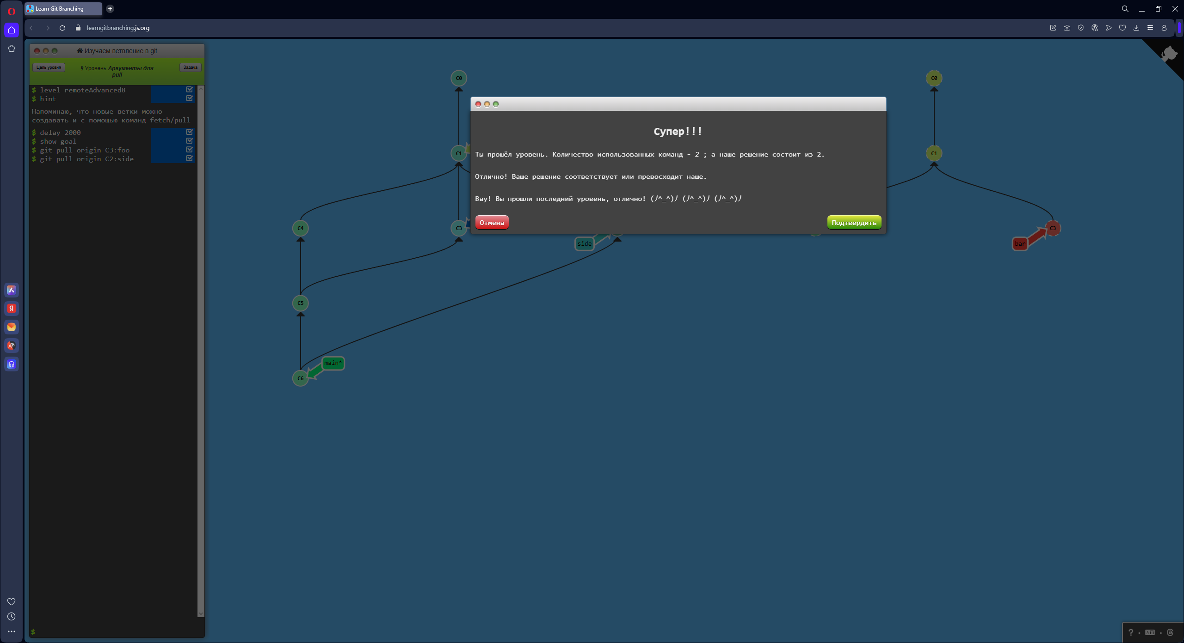

Рисунок 26 –Удаленные репозитории в Git

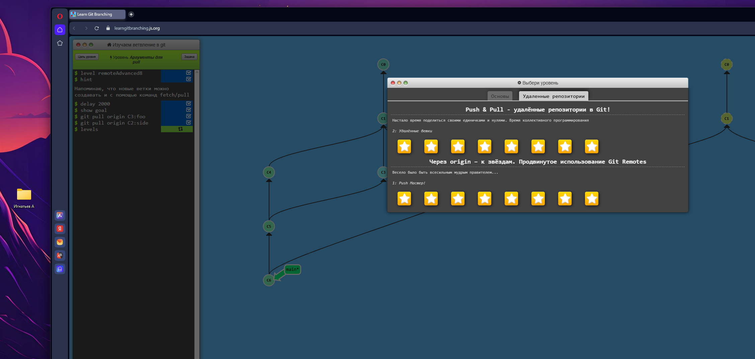

Рисунок 27 –Удаленные репозитории в Git заключение

**Вывод**

Прошли 3 игры

* <https://flexboxfroggy.com/#ru>
* <https://cssgridgarden.com/#ru>
* <https://learngitbranching.js.org/?locale=ru_RU>

Изучили FlexBox, Grid, систему управления версиями Git